
Liepājas Valsts tehnikums

Šaha mājaslapa

Kvalifikācijas eksāmena praktiskās daļas dokumentācija

Darba autors:
Ēriks Anisimovičs, 4PT

Darba vadītājs:
skolotājs, Raimonds Kristovskis

Eksāmena datums 2026. gada 16.–17. jūnijs

Liepāja 2026

Anotācija
Kvalifikācijas darbs «Šaha mājaslapa» ir izstrādāta tīmekļa platforma šaha spēlētājiem ar uzsvaru uz spēļu analīzi un mācīšanos no kļūdām. Lietotājs var augšupielādēt PGN partijas vai importēt tās no Lichess un Chess.com, saņemt Stockfish dzinēja analīzi ar gājienu klasifikāciju sešās kategorijās (labākais, lielisks, labs, neprecizitāte, kļūda, rupja kļūda), latviešu valodā uzrakstītus paskaidrojumus konkrētajām kļūdām un personalizētus treniņu uzdevumus, kas ģenerēti no paša spēlētāja vājajām pozīcijām. Platforma piedāvā arī spēli pret Stockfish dzinēju 21 grūtības līmenī, daudzspēlētāju režīmu reāllaikā caur WebSocket savienojumu, 120+ ECO atklātņu pārlūku ar latviešu valodā komentētiem variantiem, sasniegumu sistēmu un dienas uzdevumu.
Platforma izstrādāta kā vienlapas lietotne (SPA) ar Vue 3 (Composition API) priekšlapas pusē un Laravel 12 servera pusē. Analīze tiek veikta ar Stockfish WebAssembly versiju pārlūkā, kā arī ar Stockfish bināro failu serverī dziļākai analīzei caur Laravel Queue. Datubāze ir MySQL 8.4, multiplayer reāllaika komunikāciju nodrošina Laravel Reverb WebSocket serveris. Lietotāja saskarne ir pilnībā latviešu valodā ar pilnu angļu valodas atbalstu caur Vue I18n bibliotēku.
Atslēgvārdi: šahs, partijas analīze, Stockfish, Vue 3, Laravel 12, WebAssembly, mācību platforma, latviešu valodā.

Saturs
Ievads 1
1. Uzdevuma formulējums 2
2. Programmatūras prasību specifikācija 3
2.1. Produkta perspektīva 3
2.2. Sistēmas funkcionālās prasības 4
2.2.1. Lietotāja autentifikācija 4
2.2.2. Jauna lietotāja reģistrācija 4
2.2.3. Spēles augšupielāde un saglabāšana 5
2.2.4. Partijas analīze ar Stockfish dzinēju 5
2.2.5. Kļūdu skaidrojumu ģenerēšana 6
2.2.6. Personalizētu ieteikumu izveide 7
2.2.7. Vizualizēta kļūdu analīze 7
2.2.8. Atklātņu statistika 7
2.2.9. Spēlētāja profila panelis 8
2.2.10. Treniņu režīms no kļūdām 8
2.2.11. Iestatījumu pārvaldība 9
2.2.12. Paroles atjaunošana 9
2.2.13. Partiju filtrēšana un meklēšana 9
2.2.14. Personalizēta atklātņu treniņu sesija 10
2.2.15. Galotņu analīzes režīms 10
2.2.16. Kļūdu kategoriju statistika 10
2.2.17. Spēles rezultātu eksportēšana 11
2.2.18. Kopīgošanas saites ģenerēšana 11
2.2.19. Treniņu progresijas atskaite 11
2.2.20. Spēle pret citu lietotāju tiešsaistē 12
2.2.21. Spēle pret Stockfish dzinēju 12
2.3. Sistēmas nefunkcionālās prasības 13
2.3.1. Veiktspēja 13
2.3.2. Drošība 13
2.3.3. Lietojamība 13
2.3.4. Saderība 14
2.3.5. Uzticamība 14
2.3.6. Paplašināmība 14
2.3.7. Piekļūstamība 14
2.3.8. Mērogojamība 14
2.3.9. Datu aizsardzība un privātums 15
2.3.10. Koda uzturējamība 15
2.4. Gala lietotāja raksturiezīmes 15
3. Izstrādes līdzekļu, rīku apraksts un izvēles pamatojums 17
3.1. Izvēlēto risinājuma līdzekļu un valodu apraksts 17
3.1.1. Vue 3 (Composition API) 17
3.1.2. Tailwind CSS 4 17
3.1.3. Vite 17
3.1.4. Laravel 12 17
3.1.5. MySQL 8.4 17
3.1.6. Stockfish (WebAssembly versija) 18
3.1.7. Chess.js 18
3.1.8. Laravel Reverb (WebSocket) 18
3.1.9. Pinia 18
3.1.10. Vue I18n 18
3.1.11. Docker un Laravel Sail 19
3.2. Iespējamo (alternatīvo) risinājuma līdzekļu un valodu apraksts 19
3.2.1. Angular 19
3.2.2. React 19
3.2.3. Bootstrap 19
3.2.4. Next.js 19
3.2.5. Django 20
3.2.6. PostgreSQL 20
3.2.7. Lc0 šaha dzinējs 20
4. Sistēmas modelēšana un projektēšana 21
4.1. Sistēmas struktūras modelis 21
4.1.1. Komponenšu diagramma 21
4.1.2. Klašu diagramma 22
4.2. Funkcionālais un dinamiskais sistēmas modelis 23
4.2.1. Lietojumgadījumu diagramma 23
4.2.2. Aktivitāšu diagramma 24
4.2.3. Stāvokļu diagramma 25
4.3. Datu struktūru apraksts 26
5. Lietotāju ceļvedis 29
5.1. Konta izveide un autentifikācija 29
5.2. Sākuma panelis 29
5.3. Partijas augšupielāde un analīze 29
5.4. Spēle pret Stockfish 30
5.5. Daudzspēlētāju režīms 30
5.6. Atklātnes un mācības 31
5.7. Treniņš no kļūdām 31
5.8. Dienas uzdevums un sasniegumi 31
5.9. Profils un iestatījumi 32
5.10. Administratora panelis 32
6. Testēšanas dokumentācija 33
6.1. Izvēlētās testēšanas metodes, rīku apraksts un pamatojums 33
6.2. Testpiemēru kopa 33
6.3. Trasējamības matrica 36
6.4. Testēšanas žurnāls 37
6.5. Problēmpieteikumu pārskats 39
Secinājumi 42
Lietoto terminu un saīsinājumu skaidrojumi 44
Literatūras un informācijas avotu saraksts 46

Ievads
Šī kvalifikācijas darba mērķis ir izstrādāt tīmekļa platformu šaha spēlētājiem, kas papildina esošās šaha vietnes ar uz mācīšanos vērstu spēļu analīzi. Platforma palīdz spēlētājam saprast pieļautās kļūdas, nevis tikai iegūt skaitlisku dzinēja vērtējumu, un piedāvā uz šīm kļūdām balstītus treniņus.
Šaha spēle attīsta loģisko domāšanu un plānošanas prasmes, un tiešsaistes platformas šodien padara spēli pieejamu plašam lietotāju lokam. Tomēr lielākā daļa populāro vietņu — Chess.com, Lichess.org un Chess24 — pirmkārt orientētas uz pašu spēles procesu, reitingu un turnīriem. Iesācēji un vidēja līmeņa spēlētāji bieži pēc partijas nesaprot, kāpēc konkrētais gājiens bijis nepareizs, jo dzinēja skaitliskais vērtējums prasa atsevišķu sagatavotību, lai to interpretētu. Tas rada plaisu starp spēli un mācībām, ko šis projekts mēģina aizpildīt.
Projekts ir tehniski sarežģīts un pieprasa zināšanas vairākās jomās: tīmekļa lietotnes klienta un servera puses izstrāde, šaha bibliotēku integrācija, šaha dzinēja Stockfish izmantošana caur WebAssembly, lietotāju autentifikācija, daudzvalodu atbalsts un reāllaika komunikācija ar WebSocket. Tāpēc tas atbilst kvalifikācijas darba prasībām profesijas standartā «Programmēšanas tehniķis».
Šis dokuments apraksta izstrādātās platformas prasības, izvēlēto tehnoloģiju pamatojumu, sistēmas arhitektūru, lietotāja saskarni un testēšanas rezultātus.

1. Uzdevuma formulējums
Projekta uzdevums ir izstrādāt vienlapas tīmekļa lietotni (SPA), kas ļauj reģistrētam lietotājam augšupielādēt vai importēt savas šaha partijas PGN formātā, automātiski tās analizēt ar Stockfish dzinēju, saņemt cilvēkam saprotamus skaidrojumus par pieļautajām kļūdām un trenēties uz šo kļūdu pamata ģenerētajos uzdevumos.
Sistēmai jāatbilst šādiem konkrētiem uzdevumiem:
1) Nodrošināt lietotāja konta izveidi un autentifikāciju ar e-pastu, paroli un divfaktoru autentifikāciju (TOTP).
2) Pieņemt partijas PGN formātā gan kā augšupielādētu failu vai ielīmētu tekstu, gan automātiski importētu no Lichess vai Chess.com API.
3) Analizēt katru partijas gājienu ar Stockfish dzinēju, kas darbojas pārlūkā kā WebAssembly modulis, un klasificēt gājienus sešās kategorijās (labākais, lielisks, labs, neprecizitāte, kļūda, rupja kļūda).
4) Ģenerēt latviešu valodā kļūdu skaidrojumus, kas balstīti uz dzinēja vērtējuma starpību un pozīcijas pazīmēm, nevis tikai uz centipuna skaitļiem.
5) Saglabāt analīzes rezultātus relāciju datubāzē un piedāvāt lietotājam pārskatu — kļūdu sadalījumu pa kategorijām, atklātņu efektivitāti un progresijas grafiku laika gaitā.
6) Piedāvāt taktikas nodarbības un treniņu uzdevumus, kas ģenerēti no paša lietotāja kļūdām.
7) Atbalstīt spēli pret Stockfish dzinēju ar regulējamu grūtības līmeni un spēli pret citu reģistrētu lietotāju reāllaikā caur WebSocket.
8) Nodrošināt latviešu un angļu valodas atbalstu visā lietotāja saskarnē.
9) Ievērot tīmekļa drošības labās prakses — HTTPS, paroles jaukšana, CSRF un XSS aizsardzība — un GDPR prasības par lietotāja datu glabāšanu un dzēšanu.
Tehniskie risinājuma līdzekļi nosaka, ka klienta puse tiek veidota ar Vue 3 (Composition API), servera puse ar Laravel 12, datubāze MySQL 8.4, bet šaha analīze — ar Stockfish WebAssembly versiju, kas darbojas tieši pārlūkā. Detalizēts pamatojums izvēlei aprakstīts 3. nodaļā.

2. Programmatūras prasību specifikācija
Šajā nodaļā aprakstīta izstrādātās platformas produkta perspektīva attiecībā pret esošajām šaha vietnēm, sistēmas funkcionālās prasības atsevišķi pa lietošanas scenārijiem, kā arī nefunkcionālās prasības — veiktspēja, drošība, lietojamība un citas — un gala lietotāja raksturiezīmes.

2.1. Produkta perspektīva
Izstrādātā platforma ir tīmekļa lietotne šaha spēlētājiem, kuras galvenais nolūks atšķiras no populārākajām šaha vietnēm. Chess.com, Lichess.org un Chess24 ir vērstas uz pašas spēles procesu — pretinieku meklēšanu, reitingu sistēmu, turnīriem un sekošanu profesionāļiem. Tās piedāvā arī analīzes funkciju, taču tā galvenokārt parāda dzinēja skaitlisko vērtējumu pa gājieniem un labākos alternatīvos gājienus. Iesācējam un vidēja līmeņa spēlētājam ar to nepietiek, lai saprastu kļūdas iemeslu.
Šī platforma koncentrējas tieši uz mācīšanās aspektu pēc spēles. Tā nemēģina aizstāt esošās vietnes, bet piedāvā papildinošu rīku, kurā lietotājs augšupielādē jau nospēlētas partijas (no Lichess, Chess.com vai cita avota PGN formātā) un saņem strukturētu analīzi ar latviešu valodā uzrakstītiem skaidrojumiem, kā arī treniņu uzdevumus, kas ģenerēti no viņa paša kļūdām. Tabulā 1. salīdzinātas galvenās funkcijas.
1. tabula
Izstrādātās platformas salīdzinājums ar populārajām šaha vietnēm
Funkcija | Chess.com | Lichess.org | Chess24 | Šī platforma
Spēle pretī cilvēkiem | Jā | Jā | Jā | Jā (ierobežoti)
Spēle pret dzinēju | Jā | Jā | Jā | Jā
Dzinēja analīze | Jā | Jā | Jā | Jā
Latviešu valodas saskarne | Daļēji | Jā | Nē | Jā
Kļūdu skaidrojumi latviešu valodā | Nē | Nē | Nē | Jā
Treniņi, ģenerēti no paša kļūdām | Daļēji (Insights) | Daļēji | Nē | Jā
Atklātņu skaidrojumi latviešu valodā | Nē | Nē | Nē | Jā (120+ ECO)
Imports no citām platformām | Nē | Jā | Nē | Jā (Lichess, Chess.com)
Platforma nepretendē uz spēļu apjomu vai pretinieku skaitu, ko piedāvā lielās vietnes. Tās pievienotā vērtība ir mācīšanās slānis virs jau nospēlētām partijām, ar latviešu valodā uzrakstītiem skaidrojumiem un treniņiem, kas balstīti uz konkrētā lietotāja kļūdām. Tas to padara par praktiski izmantojamu papildinājumu Latvijas šaha kopienai.

2.2. Sistēmas funkcionālās prasības
Šajā apakšnodaļā aprakstīti sistēmas lietošanas scenāriji — katra funkcionālā prasība definēta ar mērķi, ievaddatiem, apstrādi un sagaidāmajiem izvaddatiem. Prasību apzīmējums šajā dokumentā atbilst apakšnodaļas numuram (piemēram, 2.2.3) un to izmanto testēšanas izsekojamības matricā 6. nodaļā.

2.2.1. Lietotāja autentifikācija
Mērķis: nodrošināt drošu pieslēgšanos sistēmai, izmantojot e-pastu vai lietotājvārdu un paroli, ar iespēju aktivizēt divfaktoru autentifikāciju (TOTP).
Ievaddati.
Nosaukums | Obligāts | Piezīme
E-pasts vai lietotājvārds | Jā
Parole | Jā
TOTP kods | Nē | Tikai ja aktivizēta 2FA
Apstrāde: nospiežot pogu «Pieslēgties», sistēma pārbauda, vai abi galvenie lauki ir aizpildīti, un salīdzina paroles jaucējkodu ar datubāzē saglabāto, izmantojot Laravel Hash::check. Ja kontam aktivizēta 2FA, papildus pieprasa TOTP kodu un pārbauda to ar pragmarx/google2fa bibliotēku. Kļūdas gadījumā tiek parādīts paziņojums latviešu vai angļu valodā atkarībā no lietotāja izvēles.
Izvaddati:
- Brīdinājums, ja kāds no obligātajiem laukiem nav aizpildīts.
- Paziņojums par nepareiziem autentifikācijas datiem, ja parole nesakrīt.
- Veiksmīgas autentifikācijas gadījumā lietotājs tiek novirzīts uz sākuma paneli.

2.2.2. Jauna lietotāja reģistrācija
Mērķis: ļaut nereģistrētam apmeklētājam izveidot kontu ar lietotājvārdu, e-pastu un paroli.
Ievaddati.
Nosaukums | Obligāts | Piezīme
Lietotājvārds | Jā | Unikāls; 3–20 rakstzīmes
E-pasts | Jā | Unikāls; derīga e-pasta forma
Parole | Jā | Vismaz 8 rakstzīmes
Paroles apstiprinājums | Jā | Jāsakrīt ar paroli
Apstrāde: nospiežot reģistrācijas pogu, sistēma pārbauda visu lauku aizpildījumu, paroles drošības prasības un lietotājvārda un e-pasta unikalitāti datubāzē. Ja viss korekti, izveido jaunu User ierakstu ar role=user un sākotnējo ELO 1200, sasaista lietotāju ar Sanctum sesiju un novirza uz sākuma paneli.
Izvaddati:
- Paziņojums par neveiksmīgu reģistrāciju nepareizu vai trūkstošu datu dēļ.
- Paziņojums, ja lietotājvārds vai e-pasts jau aizņemts.
- Veiksmīga reģistrācija — lietotājs automātiski autentificēts un novirzīts uz sākuma paneli.

2.2.3. Spēles augšupielāde un saglabāšana
Mērķis: nodrošināt lietotājam iespēju augšupielādēt savu partiju PGN formātā kā failu, ielīmējot tekstu vai automātiski importējot no Lichess vai Chess.com.
Ievaddati.
Nosaukums | Obligāts | Piezīme
PGN fails vai teksts | Jā* | Viens no diviem variantiem
Lichess/Chess.com lietotājvārds | Jā* | Otrs imports variants
Lietotāja ID | Jā | Tiek noteikts no aktīvās sesijas
Apstrāde: augšupielādēts vai ielīmēts PGN tiek parsēts ar Chess.js bibliotēku. Sistēma validē gājienu likumību un automātiski nosaka atklātni pēc pirmajiem 4–8 gājieniem, salīdzinot ar ECO datubāzi (120+ atklātnes). Importējot no Lichess vai Chess.com, sistēma vēršas pie attiecīgās platformas publiskā API, lejupielādē līdz 50 pēdējām partijām un filtrē dublikātus. Pēc validācijas partija tiek saglabāta tabulā games.
Izvaddati:
- Paziņojums par kļūdām PGN formātā vai gājienu secībā.
- Veiksmīgi saglabāta partija lietotāja profilā ar noteiktu atklātni un ECO kodu.
- Iespēja nekavējoties atvērt partiju analīzes režīmā.

2.2.4. Partijas analīze ar Stockfish dzinēju
Mērķis: veikt augšupielādētās partijas automātisku vai pēc pieprasījuma izsauktu padziļinātu analīzi, kas atklāj kļūdas un piedāvā labākos alternatīvos gājienus.
Ievaddati.
Nosaukums | Obligāts | Piezīme
Spēles ID | Jā
Gājienu saraksts (PGN) | Jā | No 2.2.3
Analīzes dziļums | Nē | 1–22, noklusējums 12
Apstrāde: katrs gājiens pa kārtai tiek padots Stockfish dzinējam, kas pārlūkā darbojas kā WebAssembly modulis atsevišķā Web Worker pavedienā un komunicē caur UCI protokolu. Dzinējs aprēķina pozīcijas vērtējumu centipunktos un labāko gājienu. Sistēma salīdzina lietotāja gājiena vērtējumu ar labākā gājiena vērtējumu un, ja starpība pārsniedz noteiktu robežu, marķē gājienu attiecīgajā kategorijā. Lielajām partijām vai dziļākai analīzei (depth 18+) lietotājs var pieprasīt servera puses analīzi, ko izpilda Laravel Queue darbs AnalyzeGameJob.
Izvaddati:
- Progresa indikators ar procentuālo izpildi.
- Kļūdu un neprecizitāšu saraksts ar dzinēja vērtējuma starpību un ieteicamo gājienu katram.
- Klasifikācija sešās kategorijās: labākais, lielisks, labs, neprecizitāte, kļūda, rupja kļūda.
- Rezultāti tiek saglabāti tabulā game_moves un attēloti uz interaktīvā šaha galdiņa.

2.2.5. Kļūdu skaidrojumu ģenerēšana
Mērķis: sniegt lietotājam latviešu valodā uzrakstītus paskaidrojumus par pieļautajām kļūdām, lai dzinēja skaitliskais vērtējums tiktu papildināts ar cilvēkam uztveramu kontekstu.
Ievaddati.
Nosaukums | Obligāts | Piezīme
Kļūdas pozīcija (FEN) | Jā
Dzinēja vērtējumu starpība | Jā
Ieteiktais labākais gājiens | Jā
Apstrāde: sistēma pārvērš dzinēja tehnisko vērtējumu saprotamā formulējumā, izmantojot iepriekš sagatavotu paterna bibliotēku — pārbauda, vai gājiens novājina karali, pazaudē centru, pazaudē figūru, ļauj pretiniekam izveidot caurspiedēju u. c. Atkarībā no atklātajām pazīmēm tiek izvēlēts piemērots latviešu valodas šablons. Ja paterns netiek atpazīts, skaidrojums tiek balstīts uz vērtējuma izmaiņu un labākā gājiena salīdzinājumu.
Izvaddati:
- Teksts ar paskaidrojumu katrai marķētajai kļūdai.
- Mācību ieteikumi nākotnes partijām (piemēram, «Pievērs uzmanību saspraušanai pa diagonāli»).
- Skaidrojums tiek attēlots zem galdiņa, kad lietotājs izvēlas attiecīgo gājienu.

2.2.6. Personalizētu ieteikumu izveide
Mērķis: ģenerēt lietotājam individuāli pielāgotu mācību plānu, pamatojoties uz viņa pēdējo partiju analīzē atklātajām kļūdām.
Ievaddati.
Nosaukums | Obligāts | Piezīme
Lietotāja ID | Jā
Kļūdu saraksts | Jā | No 2.2.4
Kļūdas kategorija | Nē | Piemēram, taktika, stratēģija, atklātne
Apstrāde: sistēma apkopo lietotāja pēdējo partiju kļūdas, sagrupē tās pēc kategorijas (taktiskā, pozicionālā, atklātnes, galotnes) un, balstoties uz biežumu un smagumu, izvēlas atbilstošas nodarbības un treniņu pozīcijas. Algoritms ievēro arī jau apgūto materiālu — uzdevumi, kas atrisināti pēdējo septiņu dienu laikā, netiek piedāvāti atkārtoti.
Izvaddati:
- Saraksts ar individuāli izvēlētiem treniņu uzdevumiem.
- Saskarne ar ieteiktajām nodarbībām un to iemesliem (kāpēc ieteikts).
- Paziņojums sākuma panelī par jaunu ieteikumu parādīšanos.

2.2.7. Vizualizēta kļūdu analīze
Mērķis: parādīt analīzes rezultātus grafiskā veidā uz šaha galdiņa, lai padarītu kļūdu uztveri intuitīvu.
Ievaddati.
Nosaukums | Obligāts | Piezīme
Pozīcijas FEN | Jā
Kļūdas tips un krāsa | Jā
Alternatīvais gājiens | Nē | Var nebūt, ja partija jau zaudēta
Apstrāde: Vue komponents ChessBoard.vue renderē galdiņu, izmantojot SVG elementus. Laukumi, kuros pieļauta kļūda, tiek izcelti ar krāsu pēc kļūdas smaguma. Klikšķinot uz attiecīgā gājiena gājienu sarakstā vai izmantojot bulttaustiņus, lietotājs pārvietojas pa partijas pozīcijām un redz katras pozīcijas analīzi.
Izvaddati:
- Interaktīva grafiska partijas atskaņošana.
- Kļūdaino laukumu un alternatīvā gājiena izcēlums uz galdiņa.
- Paskaidrojuma teksts zem galdiņa pie katras kļūdas.

2.2.8. Atklātņu statistika
Mērķis: sniegt lietotājam pārskatu par viņa izmantotajām atklātnēm un to efektivitāti.
Ievaddati: PGN dati un lietotāja ID (skat. 2.2.3. apakšnodaļu).
Apstrāde: Chess.js parsē partijas un detectOpening() funkcija identificē atklātni pēc pirmajiem 4–8 gājieniem, salīdzinot ar ECO_DATABASE masīvu. Pēc tam sistēma agregē uzvaru, zaudējumu un neizšķirtu skaitu katrai atklātnei un attēlo rezultātus procentuāli un grafiski.
Izvaddati:
- Uzvaru un zaudējumu sadalījuma diagramma pēc atklātnēm.
- Ieteikumi, kuras atklātnes vērts pastiprināt (zems uzvaru īpatsvars + augsts spēļu skaits).
- Saraksts ar biežāk lietotajām atklātnēm.

2.2.9. Spēlētāja profila panelis
Mērķis: sniegt lietotājam centralizētu pārskatu par viņa statistiku, progresu, partijām un ieteikumiem.
Ievaddati.
Nosaukums | Obligāts | Piezīme
Lietotāja ID | Jā
Analīzes rezultāti | Nē | Ja ir nospēlētas partijas
Treniņu dati | Nē | Ja izmantots treniņu režīms
Apstrāde: sistēma apvieno datus no vairākām datubāzes tabulām (games, game_moves, training_sessions, achievements) vienā API atbildē un attēlo tos vienotā saskarnē ar Tailwind CSS stilizētām kartēm un diagrammām.
Izvaddati:
- Progresijas grafiks ar 90 dienu logu.
- Pēdējo nospēlēto partiju saraksts.
- Ieteikumi nākamajām mācību darbībām.

2.2.10. Treniņu režīms no kļūdām
Mērķis: nodrošināt lietotājam iespēju praktizēt pozīcijas, kurās viņš iepriekš pieļāvis kļūdas, un mērīt uzlabojumus.
Ievaddati: lietotāja ID un kļūdu saraksts (skat. 2.2.6. apakšnodaļu).
Apstrāde: sistēma izveido treniņu uzdevumu kopu no atlasītajām kļūdu pozīcijām, kas saglabātas tabulā training_sessions. Lietotājs spēlē uz galdiņa un mēģina atrast labāko gājienu; pēc katra gājiena Chess.js validē, vai gājiens atbilst saglabātajam labākajam gājienam.
Izvaddati:
- Treniņu uzdevumu sērija ar kategorijas marķējumu.
- Stockfish padoms gājiena izvēlē pēc pirmā nepareizā mēģinājuma.
- Paziņojums par uzdevuma izpildi un uzkrāto progresu.

2.2.11. Iestatījumu pārvaldība
Mērķis: nodrošināt tumšā un gaišā režīma pārslēgšanu, valodu izvēli, skaņas iestatījumus, galdiņa tēmas un figūru stila izvēli.
Ievaddati: lietotāja izvēles (string un boolean vērtības).
Apstrāde: iestatījumi tiek saglabāti lokāli pārlūka localStorage un, ja lietotājs ir autentificēts, sinhronizēti ar serveri tabulā user_preferences. Tas nodrošina, ka iestatījumi seko lietotājam starp ierīcēm.
Izvaddati:
- Saskarne tiek atjaunota nekavējoties pēc izvēles.
- Paziņojums par iestatījumu veiksmīgu saglabāšanu serverī.

2.2.12. Paroles atjaunošana
Mērķis: nodrošināt drošu paroles atjaunošanas plūsmu, izmantojot e-pastu.
Ievaddati.
Nosaukums | Obligāts | Piezīme
E-pasts | Jā | Uz to tiek sūtīts kods
Apstiprinājuma kods | Jā | Derīgs 30 minūtes
Jaunā parole | Jā | Vismaz 8 rakstzīmes
Apstrāde: Laravel Password Broker izveido vienreizēju marķieri, sūta to uz norādīto e-pastu (Laravel Mail). Lietotājs ievada saņemto kodu un jauno paroli; sistēma pārbauda marķiera derīgumu un atjaunina paroles jaucējkodu datubāzē.
Izvaddati:
- Paziņojums par e-pasta nosūtīšanu (vai par to, ka konts ar šādu e-pastu netika atrasts — drošības apsvērumu dēļ formulēts neitrāli).
- Veiksmīga paroles maiņa un automātiska autentifikācija.

2.2.13. Partiju filtrēšana un meklēšana
Mērķis: ļaut lietotājam meklēt konkrētas partijas no savas vēstures pēc datuma, atklātnes vai pretinieka.
Ievaddati.
Nosaukums | Obligāts | Piezīme
Datums (intervāls) | Nē
Atklātne vai ECO kods | Nē
Pretinieka lietotājvārds | Nē
Apstrāde: Laravel Eloquent veido datubāzes pieprasījumu ar Spatie Query Builder, kas atbalsta dinamisku filtrēšanu pēc URL parametriem. Rezultāti tiek lappusētie (15 partijas vienā lapā).
Izvaddati:
- Sakārtota partiju kopa ar dzēšanas un atvēršanas darbībām.
- Paziņojums, ja pēc norādītajiem kritērijiem partijas nav atrastas.

2.2.14. Personalizēta atklātņu treniņu sesija
Mērķis: izveidot atklātņu treniņu sesiju, kas balstīta uz lietotāja vājākajām atklātnēm.
Ievaddati: lietotāja ID un atklātņu statistika (skat. 2.2.8. apakšnodaļu).
Apstrāde: sistēma atlasa atklātnes ar zemāko uzvaru īpatsvaru un pietiekamu spēļu skaitu (≥3), ielādē atbilstošās atklātnes no ECO datubāzes un ģenerē praktizēšanas pozīcijas pa gājieniem.
Izvaddati:
- Praktisku uzdevumu sērija atklātnes pirmajos 8–12 gājienos.
- Uzlabojumu aprēķins pēc sesijas izpildes.

2.2.15. Galotņu analīzes režīms
Mērķis: palīdzēt lietotājam apgūt galotņu spēli, atpazīstot galotnes pozīciju un piedāvājot tai atbilstošus optimālus gājienus.
Ievaddati: lietotāja ID un pozīcijas FEN (skat. 2.2.4. apakšnodaļu).
Apstrāde: sistēma pārbauda figūru skaitu un materiāla sastāvu pozīcijā; ja tā kvalificējas kā galotne (≤ 7 figūras kopā), izsauc Stockfish ar palielinātu analīzes dziļumu un piedāvā lietotājam izspēlēt pozīciju ar dzinēja padomiem.
Izvaddati:
- Piemērotā galotnes stratēģija un raksturīgais plāns.
- Reāllaika padomi pēc katra gājiena.

2.2.16. Kļūdu kategoriju statistika
Mērķis: klasificēt lietotāja kļūdas pa kategorijām (taktiskās, stratēģiskās, atklātņu, galotnes) un attēlot to biežumu laika gaitā.
Ievaddati: kļūdu analīzes dati (skat. 2.2.4. apakšnodaļu).
Apstrāde: sistēma apkopo kļūdu datus no game_moves tabulas, grupē pēc lauka error_category un mēneša. Rezultāts tiek pārveidots par grafiku, izmantojot pielāgotu ErrorChart Vue komponentu ar SVG vizualizāciju.
Izvaddati:
- Kategoriju biežuma diagramma pēdējiem 90 dienām.
- Kļūdu sadalījums procentos.
- Ieteikumi, kuras kategorijas atstrādāt vispirms.

2.2.17. Spēles rezultātu eksportēšana
Mērķis: ļaut lietotājam eksportēt savu partiju analīzi PNG vai PDF formātā, lai dalītos ar treneri vai saglabātu arhīvā.
Ievaddati: PGN dati un analīzes rezultāti (skat. 2.2.3. un 2.2.4. apakšnodaļas).
Apstrāde: klienta pusē html2canvas bibliotēka konvertē analīzes DOM elementu attēlā, bet PDF eksports tiek veidots ar jsPDF, apvienojot pozīciju attēlus, gājienu sarakstu un skaidrojumus.
Izvaddati:
- Lejupielādējams PNG vai PDF fails ar partijas analīzi.
- Paziņojums par veiksmīgu eksportu.
- Kļūdas paziņojums, ja fails nevar tikt ģenerēts (piemēram, pārlūkā bloķēta lejupielāde).

2.2.18. Kopīgošanas saites ģenerēšana
Mērķis: ļaut lietotājam kopīgot savu partiju analīzi ar citiem, nepieprasot autentifikāciju.
Ievaddati: PGN dati un lietotāja ID (skat. 2.2.3. apakšnodaļu).
Apstrāde: sistēma ģenerē 32 rakstzīmju nejaušu share_token, kas tiek saglabāts pie partijas ieraksta. Publiski pieejamais maršruts /share/{token} pieņem šo marķieri un parāda partijas analīzi tikai lasīšanas režīmā, izmantojot middleware, kas neprasa autentifikāciju.
Izvaddati:
- Unikāla URL adrese kopīgošanai.
- Paziņojums par saites veiksmīgu izveidi un kopēšanu starpliktuvē.
- Iespēja jebkurā brīdī atcelt piekļuvi, atjaunojot vai dzēšot marķieri.

2.2.19. Treniņu progresijas atskaite
Mērķis: parādīt lietotājam detalizētu atskaiti par to, kā uzlabojas viņa spēle pēc treniņu sesijām.
Ievaddati: treniņu un analīžu dati (skat. 2.2.10. un 2.2.16. apakšnodaļas).
Apstrāde: sistēma salīdzina kļūdu kategoriju biežumu partijās pirms un pēc treniņu sesijām, aprēķina samazinājumu procentos un uzlabojuma tempu uz vienu treniņu.
Izvaddati:
- Progresijas līkne ar laika asi.
- Ieteikumi nākamajiem treniņiem, balstīti uz atlikušajām vājajām vietām.
- Atbloķētie sasniegumu rādītāji.

2.2.20. Spēle pret citu lietotāju tiešsaistē
Mērķis: nodrošināt reģistrētiem lietotājiem iespēju spēlēt šahu tiešsaistē viens pret otru reāllaikā.
Ievaddati.
Nosaukums | Obligāts | Piezīme
Lietotāja ID | Jā
Pretinieka ID vai uzaicinājuma marķieris | Jā
Laika kontroles izvēle | Jā | 3, 5, 10, 15 vai 30 minūtes
Apstrāde: sistēma izveido jaunu online_games ierakstu, kuram pievienojas otrs spēlētājs. Gājieni tiek pārraidīti caur Laravel Reverb WebSocket serveri, kas darbojas atsevišķā procesā. Klienta pusē Chess.js validē katra gājiena likumību, bet servera puse atkārtoti pārbauda gājienu, lai novērstu klienta puses manipulācijas. Spēles beigās tiek aprēķināta ELO izmaiņa pēc Elo formulas ar minimālo izmaiņu 1 un maksimālo 50 punkti.
Izvaddati:
- Reāllaika spēles saskarne ar pretinieka gājieniem bez lapas atsvaidzināšanas.
- Pulksteņi abām pusēm ar precīzu laika atskaiti.
- Rezultāta saglabāšana partijas vēsturē un automātiska ELO atjaunināšana.

2.2.21. Spēle pret Stockfish dzinēju
Mērķis: nodrošināt režīmu, kurā lietotājs spēlē pret dzinēju ar regulējamu grūtības līmeni.
Ievaddati.
Nosaukums | Obligāts | Piezīme
Dzinēja grūtība | Jā | 0–20, atbilst aptuveni 400–2800 ELO
Lietotāja krāsa | Jā | Baltais, melnais vai nejauši
Domāšanas laiks | Nē | 0,5–5 sekundes, noklusējums 1,5 s
Apstrāde: sistēma inicializē Stockfish instanci pārlūkā Web Worker pavedienā. Pēc katra lietotāja gājiena dzinējam tiek nosūtīta UCI komanda «go movetime» ar noteiktu domāšanas laiku, un atbildes gājiens tiek atskaņots uz galdiņa. Spēles stāvoklis tiek saglabāts localStorage, lai varētu turpināt nepabeigtu spēli pēc lapas atvēršanas no jauna.
Izvaddati:
- Spēle uz interaktīvā galdiņa ar dzinēja reālajiem gājieniem.
- Iespēja jebkurā brīdī mainīt grūtības līmeni un sākt no jauna.
- Spēles saglabāšana turpmākai analīzei pēc beigām.

2.3. Sistēmas nefunkcionālās prasības
Šajā apakšnodaļā aprakstītas prasības, kas attiecas nevis uz atsevišķām funkcijām, bet uz sistēmas darbības kvalitāti kopumā.

2.3.1. Veiktspēja
Lapām jāielādējas ne ilgāk kā divu sekunžu laikā ar 10 Mbps interneta savienojumu, un lietotāja darbībām — klikšķiem un navigācijai starp sadaļām — jāreaģē pirmo 200 milisekunžu laikā. Stockfish dzinēja aprēķini tiek izpildīti asinhroni atsevišķā Web Worker pavedienā, lai lietotāja saskarne paliktu atsaucīga arī dziļas analīzes laikā. Sistēmai jāspēj apkalpot vismaz 200 aktīvas vienlaicīgas sesijas — šis skaitlis izvēlēts, balstoties uz paredzamo lietotāju skaitu projekta pirmajā darbības gadā, un to var palielināt, pievienojot servera puses dzinēja procesus.

2.3.2. Drošība
Datu pārraidi starp pārlūkprogrammu un serveri jānodrošina caur HTTPS protokolu. Lietotāju paroles tiek jauktas ar Bcrypt algoritmu pirms saglabāšanas datubāzē. Sistēma aizsargājas pret SQL injekciju, izmantojot parametrizētus pieprasījumus caur Laravel Eloquent ORM, pret XSS uzbrukumiem — automātiski escapejot Vue interpolāciju un atspējojot v-html nepārbaudītam saturam, kā arī pret CSRF — izmantojot Laravel Sanctum marķierus. Sesijas tiek automātiski izbeigtas pēc 120 minūšu neaktivitātes.

2.3.3. Lietojamība
Saskarne ir veidota ar Tailwind CSS, kas nodrošina konsekventu izkārtojumu visos ekrāna izmēros — datora ekrānā, planšetdatorā un mobilajā ierīcē. Galvenās funkcijas (partijas augšupielāde, analīze, treniņš) ir sasniedzamas ar ne vairāk kā trim klikšķiem no sākuma paneļa. Visi paziņojumi un kļūdu ziņojumi tiek attēloti latviešu vai angļu valodā atkarībā no lietotāja izvēles, izvairoties no tehniskiem kļūdu kodiem.

2.3.4. Saderība
Sistēmai jādarbojas Google Chrome 110+, Mozilla Firefox 108+, Microsoft Edge 110+ un Safari 16+ versijās. Tiek izmantotas tikai standarta tīmekļa API funkcijas; eksperimentālas vai konkrētai pārlūkprogrammai raksturīgas API netiek pielietotas. Skārienekrāna vadība ir atbalstīta visiem interaktīvajiem elementiem, ieskaitot šaha galdiņu.

2.3.5. Uzticamība
Visi lietotāja dati — partijas, analīzes rezultāti, treniņu progresija — tiek nekavējoties sinhronizēti ar serveri pēc katras lietotāja darbības, lai novērstu datu zudumu pārlūka avārijas vai interneta savienojuma pārtraukuma gadījumā. Spēles pret Stockfish stāvoklis papildus tiek glabāts pārlūka localStorage, lai lietotājs varētu turpināt nepabeigtu spēli pēc lapas atvēršanas no jauna. Sistēmā ieviesti Laravel Exception Handler mehānismi, kas pārvērš tehniskās kļūdas saprotamos paziņojumos.

2.3.6. Paplašināmība
Sistēma ir veidota modulārā arhitektūrā ar trīs slāņiem: Controller → Service → Repository. Šī struktūra ļauj pievienot jaunas funkcijas (piemēram, jaunu treniņu tipu vai jaunu importa avotu), neietekmējot esošos slāņus. API ir veidots saskaņā ar REST principiem, kas atvieglo nākotnē iespējamo trešo pušu integrāciju.

2.3.7. Piekļūstamība
Sistēma ievēro tīmekļa piekļūstamības vadlīnijas WCAG 2.1 līmenī AA: kontrasts starp tekstu un fonu vismaz 4.5:1, klaviatūras navigācija visiem interaktīvajiem elementiem ar redzamu fokusa indikatoru, ARIA atribūti svarīgākajiem komponentiem (galdiņš, modāļie logi) un iespēja palielināt teksta izmēru bez izkārtojuma sabrukšanas.

2.3.8. Mērogojamība
Sistēmas arhitektūra ir veidota tā, lai tā spētu apkalpot pieaugošu lietotāju skaitu, palielinot servera resursus horizontāli. Stockfish analīze galvenokārt notiek klienta pusē (WebAssembly), tāpēc servera puses CPU slodze pieaug lēni. Servera puses dziļā analīze tiek atdalīta kā Laravel Queue darbs, ko var paplašināt, pievienojot vairāk darba procesu.

2.3.9. Datu aizsardzība un privātums
Visi lietotāju dati tiek apstrādāti atbilstoši Eiropas Savienības Vispārīgajai datu aizsardzības regulai (GDPR). Lietotāja profila lapā ir poga «Dzēst kontu», kas neatgriezeniski izdzēš lietotāja kontu, partijas, treniņu sesijas un personas datus. Anonimizēti statistikas dati (kopējais partiju skaits, atklātņu popularitāte) var tikt saglabāti pēc konta dzēšanas, taču bez saistības ar konkrētu lietotāju.

2.3.10. Koda uzturējamība
Visu koda bāzi nodrošina viendabīga struktūra: Vue 3 Composition API ar <script setup> sintaksi, konsekventi nosaukumu standarti (kebab-case fails un komponentiem, camelCase mainīgiem un funkcijām), bet servera pusē PHP 8.4+ tipizācija ar deklarētajām atgriešanas un parametru tipiem, Spatie Data DTO objekti datu pārvietošanai starp slāņiem, PHP backed enum klases (MoveClassification, ErrorCategory, GameResult, UserRole) tipdrošai kategoriju glabāšanai, Laravel Form Request klases datu validācijai un Laravel API Resource klases atbildes formatēšanai.

2.4. Gala lietotāja raksturiezīmes
Platformas galvenā mērķauditorija ir Latvijas šaha entuziasti vecumā no aptuveni 12 līdz 40 gadiem, kas savās partijās ir pārsnieguši pamata noteikumu izpratni un vēlas mērķtiecīgi uzlabot spēli. Tos var iedalīt trīs grupās.
Iesācēji (līdz 1200 ELO) — spēlētāji, kas zina šaha noteikumus un ir nospēlējuši dažas dučas partiju, bet vēl nav apguvuši atklātņu principus un bieži pieļauj rupjas kļūdas. Viņiem visnoderīgākā ir kļūdu skaidrojumu funkcija un treniņi, ģenerēti no paša kļūdām.
Vidēja līmeņa spēlētāji (1200–1800 ELO) — spēlētāji ar pieredzi, kas vēlas mērķtiecīgi strādāt pie konkrētiem trūkumiem, piemēram, vājas atklātnes vai biežas taktiskas kļūdas. Viņiem visnoderīgākā ir kļūdu kategoriju statistika, atklātņu efektivitātes pārskats un padziļinātā servera analīze.
Pieredzējuši spēlētāji (virs 1800 ELO) — galvenokārt izmanto platformu kā arhīvu savām partijām un to dziļākai analīzei. Viņiem mazāk nozīmīga ir kļūdu skaidrojumu funkcija, bet svarīga ir iespēja eksportēt analīzi un izmantot dziļas Stockfish analīzes (dziļums 18+).
Lietotāji sagaida ātru ielādes laiku, latviešu valodas atbalstu un saskarni, kas darbojas gan datorā, gan mobilajā ierīcē. Iesācēju un vidēja līmeņa grupās lielāka uzmanība jāpievērš tieši mācību materiālam, savukārt pieredzējušu spēlētāju vajadzībām nepieciešama efektivitāte un detalizēta kontrole.

3. Izstrādes līdzekļu, rīku apraksts un izvēles pamatojums
Šajā nodaļā aprakstīti projektā izmantotie izstrādes rīki, bibliotēkas un programmēšanas valodas, kā arī pamatota to izvēle. Pēc tam aplūkoti iespējamie alternatīvie risinājumi, kas tika apsvērti, bet noraidīti.

3.1. Izvēlēto risinājuma līdzekļu un valodu apraksts

3.1.1. Vue 3 (Composition API)
Vue 3 ir reaktīvs JavaScript ietvars lietotāja saskarnes izstrādei. Projektā izmantota Composition API ar <script setup> sintaksi, kas ļauj rakstīt strukturētu un atkārtoti izmantojamu komponentu loģiku. Vue 3 izvēlēts, jo tas piedāvā vienkāršāku reaktivitātes modeli nekā React, ir labi integrēts ar Laravel Vite spraudni un nodrošina mazāku saliktā JavaScript faila izmēru.

3.1.2. Tailwind CSS 4
Tailwind CSS 4 ir utilītu klasēs balstīts CSS ietvars, kas ļauj veidot saskarnes dizainu, kombinējot iepriekš definētas klases tieši HTML šablonos. Tas izvēlēts, jo nodrošina vienotu dizaina valodu, kompaktu produkcijas CSS failu (PurgeCSS automātiski noņem neizmantotās klases) un elastīgāku pielāgošanu nekā gatavu komponentu bibliotēkas (Bootstrap). Versija 4 izmanto Vite spraudni @tailwindcss/vite, kas atšķiras no iepriekšējās versijas PostCSS pieejas.

3.1.3. Vite
Vite ir mūsdienīga izstrādes vide JavaScript projektiem, kas izmanto natīvos ES moduļus izstrādes laikā un Rollup produkcijas saliktajiem failiem. Tas izvēlēts par tradicionālo Webpack risinājumu, jo nodrošina būtiski ātrāku izstrādes servera ielādi (~200 ms pret ~5 s) un ātrāku rekompilāciju izmaiņu laikā (Hot Module Replacement).

3.1.4. Laravel 12
Laravel 12 ir PHP tīmekļa lietotņu ietvars, kas projektā izmantots servera puses API izstrādei. Tas izvēlēts šādu iemeslu dēļ: iebūvēti rīki lietotāju autentifikācijai (Sanctum), datubāzes migrācijām un Eloquent ORM, ļoti laba integrācija ar Vite caur oficiālo laravel-vite-plugin un autora iepriekšējā pieredze darbā ar PHP.

3.1.5. MySQL 8.4
MySQL 8.4 ir relāciju datubāzu pārvaldības sistēma, kas projektā glabā visus pastāvīgos datus. Versija 8.4 izvēlēta, jo tā ir aktuālā LTS versija ar atbalstu līdz 2032. gadam un tā nodrošina pilnvērtīgu JSON datu tipa atbalstu, kas projektā tiek izmantots atklātņu ideju un nodarbību padomu glabāšanai.

3.1.6. Stockfish (WebAssembly versija)
Stockfish ir atvērtā koda šaha dzinējs, kas tiek uzskatīts par vienu no spēcīgākajiem pasaulē. Projektā izmantota WebAssembly versija, kas darbojas tieši pārlūkā Web Worker pavedienā, izvairoties no nepieciešamības veikt analīzi serverī un būtiski samazinot servera CPU slodzi. Komunikācija ar dzinēju notiek pēc standarta UCI protokola. Dzinēja faili (stockfish.js un stockfish.wasm, kopā ~67 MB) ir lokāli iekļauti public/ direktorijā, kas nodrošina darbību arī bez interneta savienojuma; ārējais CDN tiek izmantots tikai kā rezerves variants, ja lokālais fails kādu iemeslu dēļ nav pieejams.

3.1.7. Chess.js
Chess.js ir JavaScript bibliotēka, kas nodrošina šaha noteikumu loģiku: gājienu likumības pārbaude, PGN un FEN parsēšana, mata un neizšķirta noteikšana. Tā tiek izmantota gan analīzes režīmā, gan spēles laikā, lai validētu katru gājienu pirms tā nodošanas dzinējam vai pretiniekam.

3.1.8. Laravel Reverb (WebSocket)
Laravel Reverb ir oficiāls WebSocket servera ieviesums Laravel ekosistēmā, kas izmantots multiplayer režīmā reāllaika gājienu pārraidei starp lietotājiem. Reverb implementē Pusher protokolu, tāpēc klienta pusē kā komunikācijas slānis tiek izmantotas laravel-echo un pusher-js bibliotēkas. Sākotnēji projektā tika izmantots HTTP polling, taču tas radīja vidēji 1,5 sekunžu latentumu un nelietderīgu servera slodzi. Pāreja uz Reverb samazināja latentumu līdz ~100 ms.

3.1.9. Pinia
Pinia ir oficiālā Vue 3 stāvokļu pārvaldības bibliotēka, kas projektā glabā lietotāja sesijas datus un partiju kopu klienta pusē. Tā izvēlēta par Vuex, jo Pinia ir vienkāršāka API ar TypeScript atbalstu un mazāku produkcijas faila izmēru.

3.1.10. Vue I18n
Vue I18n ir internacionalizācijas bibliotēka Vue lietotnēm, kas projektā nodrošina latviešu un angļu valodu atbalstu. Tulkojumu atslēgas tiek glabātas atsevišķos JSON failos (lv.json, en.json), un katrai atslēgai abās valodās tiek nodrošināta sinhronija.

3.1.11. Docker un Laravel Sail
Visa izstrādes vide darbojas Docker konteineros, kas izveidoti ar Laravel Sail. Tas nodrošina vienādu vidi izstrādē, testēšanā un produkcijā, izvairoties no «strādā uz mana datora» problēmām. Sail pakete ietver konteinerus PHP 8.5 ar Apache, MySQL 8.4 un Redis.

3.2. Iespējamo (alternatīvo) risinājuma līdzekļu un valodu apraksts

3.2.1. Angular
Angular ir Google izstrādātais TypeScript ietvars ar iebūvētu maršrutēšanu, dependency injection un veidnēm. Tas tika apsvērts kā alternatīva Vue 3, bet noraidīts šī projekta apjomam. Angular paredzēts liela mēroga uzņēmumu lietotnēm, un tā stāvākā mācīšanās līkne un vairāk priekšaprakstu prasošā struktūra nebūtu attaisnota viena cilvēka projektam.

3.2.2. React
React ir Facebook izstrādātā bibliotēka lietotāja saskarnes komponentu izstrādei. Tā tika apsvērta kā galvenais frontend risinājums. Tomēr priekšroka tika dota Vue 3, jo Vue piedāvā vienkāršāku reaktivitātes modeli (ref/reactive vs useState), labāku oficiālo integrāciju ar Laravel caur Vite spraudni, kā arī Pinia ir vienkāršāka stāvokļu pārvaldības bibliotēka nekā Redux ar tā saistīto boilerplate kodu.

3.2.3. Bootstrap
Bootstrap ir komponentu balstīts CSS ietvars ar gataviem stiliem pogām, kartēm, formām un izkārtojuma sistēmu. Tas tika apsvērts kā alternatīva Tailwind CSS un noraidīts, jo Tailwind nodrošina lielāku elastību pielāgota dizaina veidošanā, mazāku produkcijas CSS faila izmēru pēc neizmantoto klašu noņemšanas, un projektā nepieciešamais šaha galdiņa un kļūdu diagrammu izskats tika labāk realizēts ar pielāgotām utilītu klasēm nekā ar gataviem komponentiem.

3.2.4. Next.js
Next.js ir React balstīts ietvars ar servera puses renderēšanu (SSR) un statiskā satura ģenerēšanu (SSG). Tas tika apsvērts SEO un sākotnējās ielādes ātruma uzlabošanai. Tomēr tā galvenais ieguvums — uzlabota SEO publiskam saturam — šajā projektā nav prioritāte, jo lielākā daļa funkcionalitātes (analīze, treniņi, profils) ir aiz autentifikācijas un nav meklētājprogrammām indeksējama.

3.2.5. Django
Django ir Python tīmekļa ietvars ar iebūvētu administrācijas paneli un ORM. Tas tika apsvērts kā alternatīva Laravel servera pusei, bet noraidīts vairāku iemeslu dēļ: autoram ir lielāka pieredze ar PHP un Laravel, Laravel piedāvā ērtāku integrāciju ar Vue 3 caur oficiālo Vite spraudni, un Laravel Reverb piedāvā oficiālu WebSocket atbalstu, kas Django ekosistēmā prasītu papildu pakešu (Channels) un ASGI servera konfigurāciju.

3.2.6. PostgreSQL
PostgreSQL ir relāciju datubāzu sistēma ar plašu funkciju klāstu, ieskaitot pilnu JSONB atbalstu un pielāgotus indeksu tipus. Tā tika apsvērta kā alternatīva MySQL un noraidīta, jo MySQL šī projekta vajadzībām (relāciju dati, vienkāršas JSON kolonnas) pietiekami labi atbilst, ir vieglāk konfigurējama un ir tradicionāli plašāk izmantota Laravel ekosistēmā.

3.2.7. Lc0 šaha dzinējs
Lc0 (Leela Chess Zero) ir uz neirālo tīklu balstīts šaha dzinējs, kas papildina tradicionālo Stockfish pieeju. Tas tika apsvērts kā analīzes dzinējs, taču noraidīts šī projekta vajadzībām, jo Lc0 prasa būtiski lielākus skaitļošanas resursus (GPU vai daudz CPU laika) un nav pieejams kā kompakts WebAssembly modulis, kas darbotos pārlūkā.

4. Sistēmas modelēšana un projektēšana
Šajā nodaļā aprakstīta platformas arhitektūra, datu struktūras un dinamiskais uzvedības modelis, izmantojot UML diagrammas. Platforma ir veidota kā vienlapas lietotne (SPA) ar Laravel 12 servera pusi un Vue 3 klienta pusi, kas savstarpēji komunicē caur REST API ar Laravel Sanctum autentifikāciju. Visi pastāvīgie dati glabājas MySQL 8.4 datubāzē Docker konteinerā.

4.1. Sistēmas struktūras modelis
Sistēmas struktūras modelis attēlo platformas galvenās sastāvdaļas un to savstarpējās saistības. Backend ir veidots pēc trīsslāņu arhitektūras: Controller → Service → Repository. Controller saņem HTTP pieprasījumu un to validē, Service satur biznesa loģiku, bet Repository nodrošina datu piekļuvi datubāzei.

4.1.1. Komponenšu diagramma
Sistēma ir veidota kā divslāņu arhitektūra: Vue 3 priekšpuse, kas pārlūkā renderē saskarni un veic Stockfish analīzi WebAssembly formā, un Laravel 12 aizmugursistēma, kas glabā datus un satur lietišķo loģiku. Abi slāņi komunicē caur REST API ar Sanctum autentifikāciju, savukārt reāllaika multiplayer notikumi tiek pārraidīti caur Laravel Reverb WebSocket savienojumu.
Aizmugursistēma seko trīsslāņu Controller → Service → Repository modelīm, asinhronos uzdevumus (piemēram, dziļo servera analīzi) izņem uz Laravel Queue darba procesu, bet visa infrastruktūra darbojas Docker konteineros ar MySQL un Redis. Pilnu komponenšu sadalījumu un savstarpējās saiknes ilustrē 1. attēls.
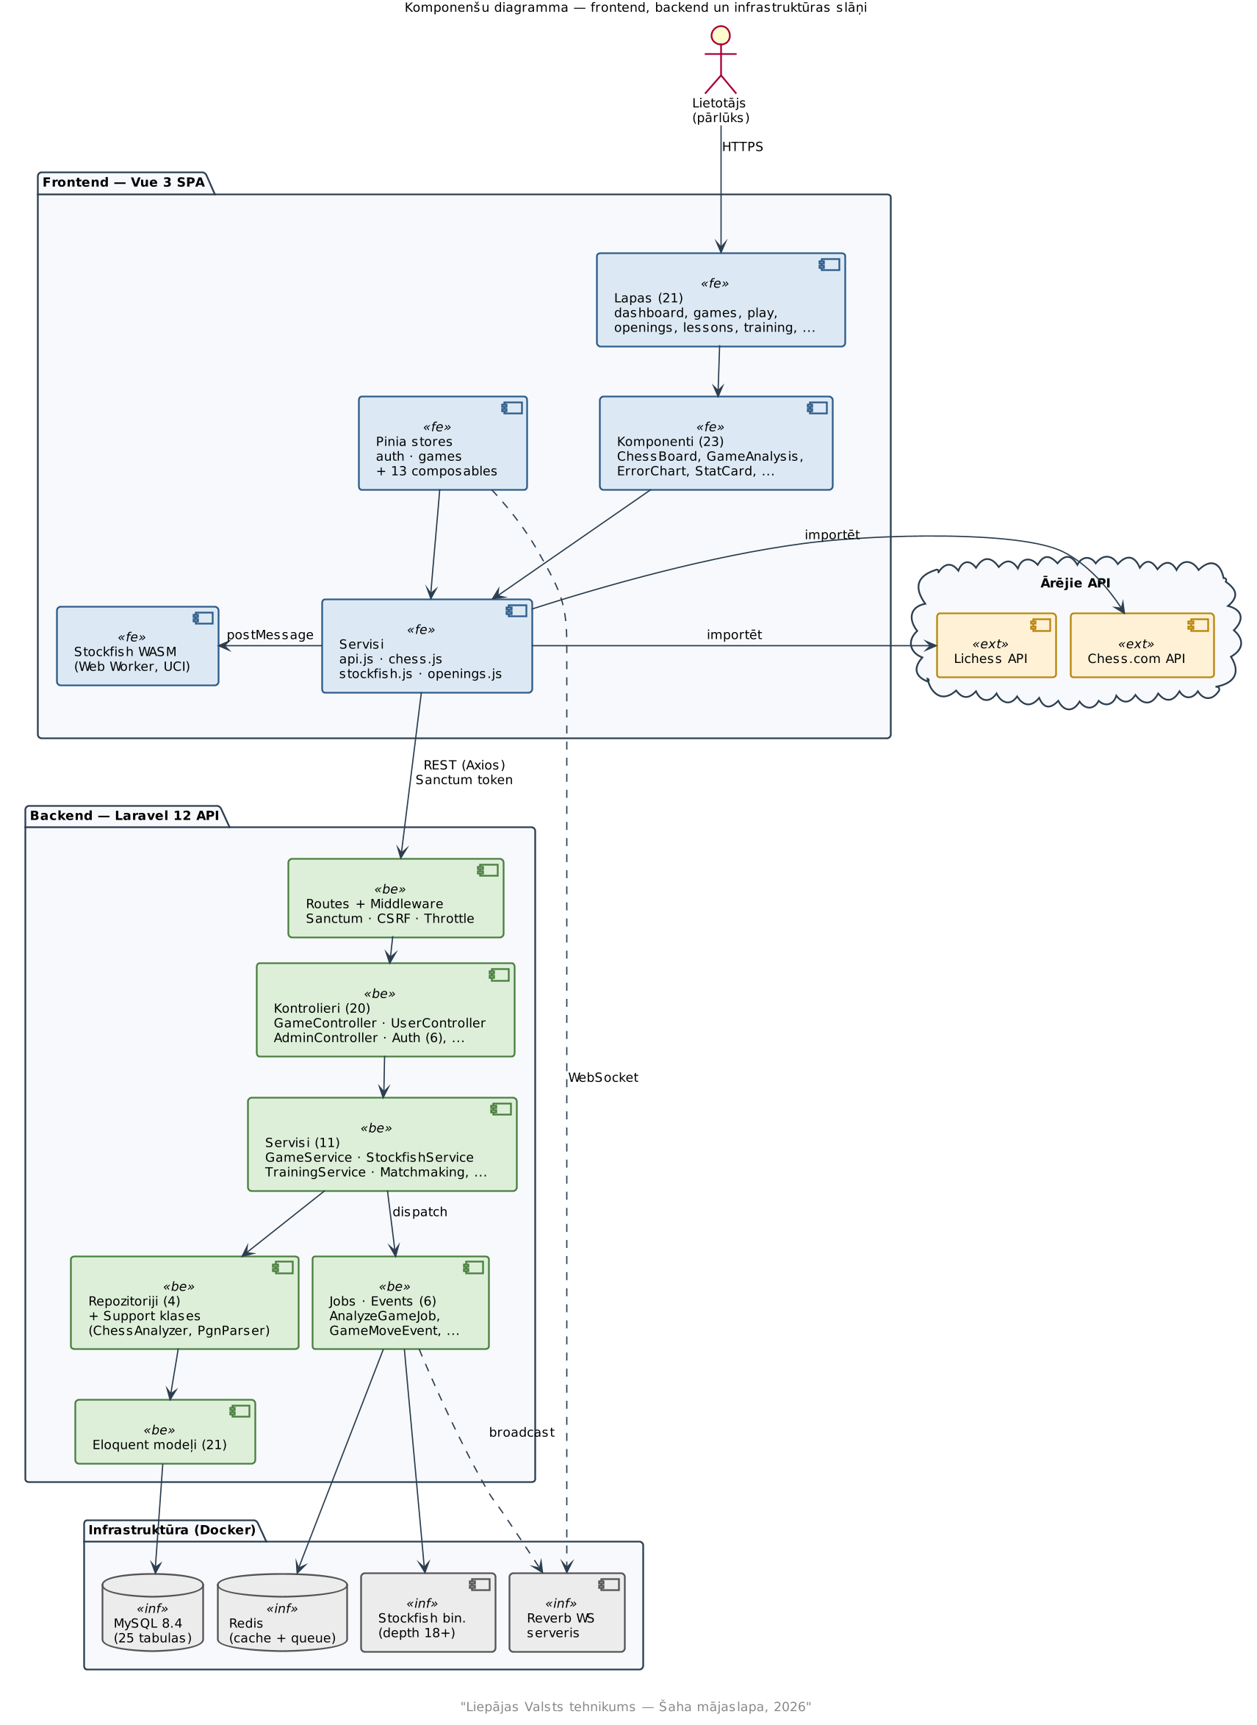
1. attēls. Komponenšu diagramma — frontend un backend slāņu sadalījums

4.1.2. Klašu diagramma
Klašu diagramma sagrupē galvenās Eloquent entītijas četrās loģiskajās kopās. Spēles datu pamatu veido lietotājs (User), viņa partijas (Game), atsevišķi gājieni ar Stockfish vērtējumiem un klasifikāciju (GameMove) un treniņu sesijas, kas ģenerētas no kļūdām (TrainingSession). Mācību materiālu veido ECO atklātnes (Opening), taktikas nodarbības (Lesson) un to uzdevumi (LessonPuzzle).
Lietotāja progress mācībās un atklātnēs tiek glabāts atsevišķās starptabulās (UserLessonProgress, UserOpeningProgress), bet gamifikācijas slānī veido Achievement ar tām piesaistītajiem UserAchievement ierakstiem. Pilnu klašu struktūru, atribūtus un savstarpējās asociācijas, kompozīcijas un agregācijas ilustrē 2. attēls.
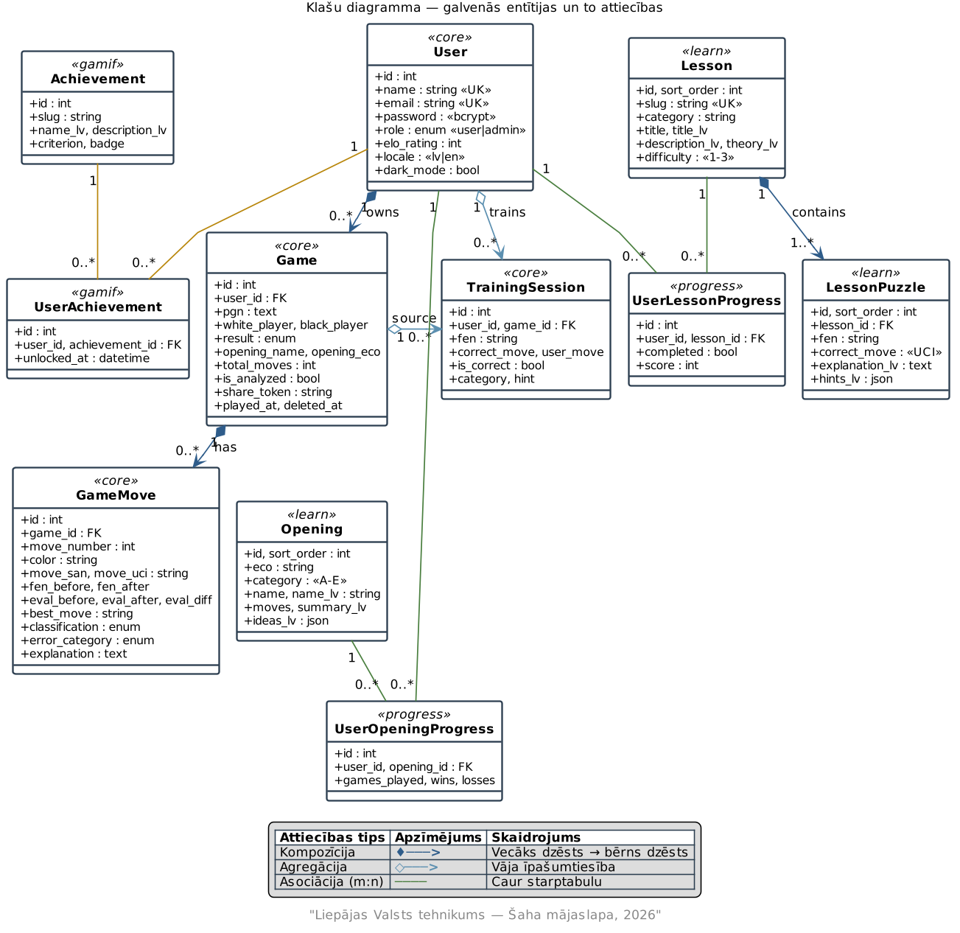
2. attēls. Klašu diagramma — galvenās entītijas un to attiecības

4.2. Funkcionālais un dinamiskais sistēmas modelis
Šajā apakšnodaļā aprakstītas trīs uzvedības diagrammas, kas papildina struktūras modeli: lietojumgadījumu, aktivitāšu un stāvokļu diagrammas.

4.2.1. Lietojumgadījumu diagramma
Sistēmā darbojas divi aktori — Spēlētājs (lietotājs ar lomu user) un Administrators (admin), kurš pārmanto visas spēlētāja iespējas. Spēlētāja 15 pamata lietojumgadījumi ietver konta pārvaldību, partiju augšupielādi un importu no Lichess vai Chess.com, Stockfish analīzi un tās rezultātu kopīgošanu, spēli pret dzinēju vai citu lietotāju, mācīšanos no atklātņu un taktikas nodarbībām, kā arī treniņus, kas ģenerēti no paša pieļautajām kļūdām. Administratoram papildus ir pieejama lietotāju un partiju pārvaldība, kā arī platformas statistika. Abu aktoru lietojumgadījumus un to savstarpējās saistības (īpaši «extend» un «include» attiecības analīzes un kopīgošanas funkcijām) ilustrē 3. attēls.
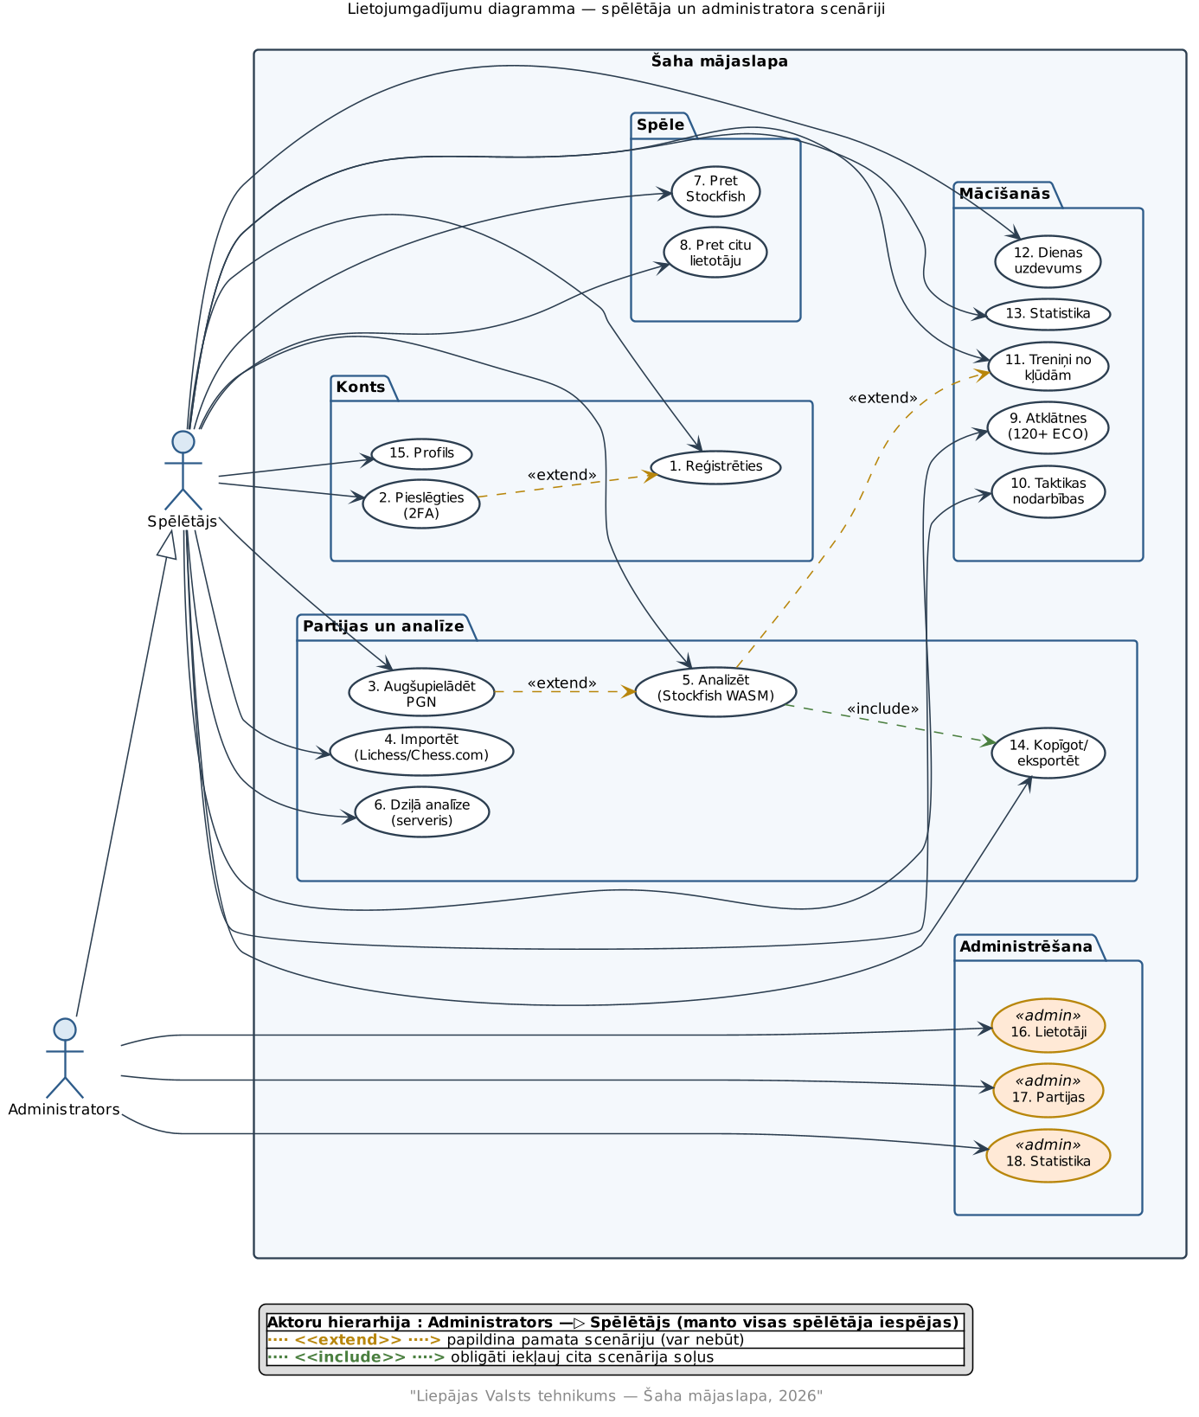
3. attēls. Lietojumgadījumu diagramma — spēlētāja un administratora lietošanas scenāriji

4.2.2. Aktivitāšu diagramma
Aktivitāšu diagramma attēlo lietotāja darbību plūsmu no platformas atvēršanas līdz Dashboard panelim, no kura ir pieejamas piecas paralēlas darbību ķēdes: PGN partijas augšupielāde un analīze (A), spēle pret Stockfish (B), atklātņu pārlūks (C), taktikas nodarbības (D) un treniņi no pieļautām kļūdām (E). Visas piecas ķēdes konverģē atpakaļ pie statistikas atjaunināšanas un atgriešanās uz Dashboard. Pilnu plūsmu ar lēmuma punktiem un cikliem ilustrē 4. attēls.
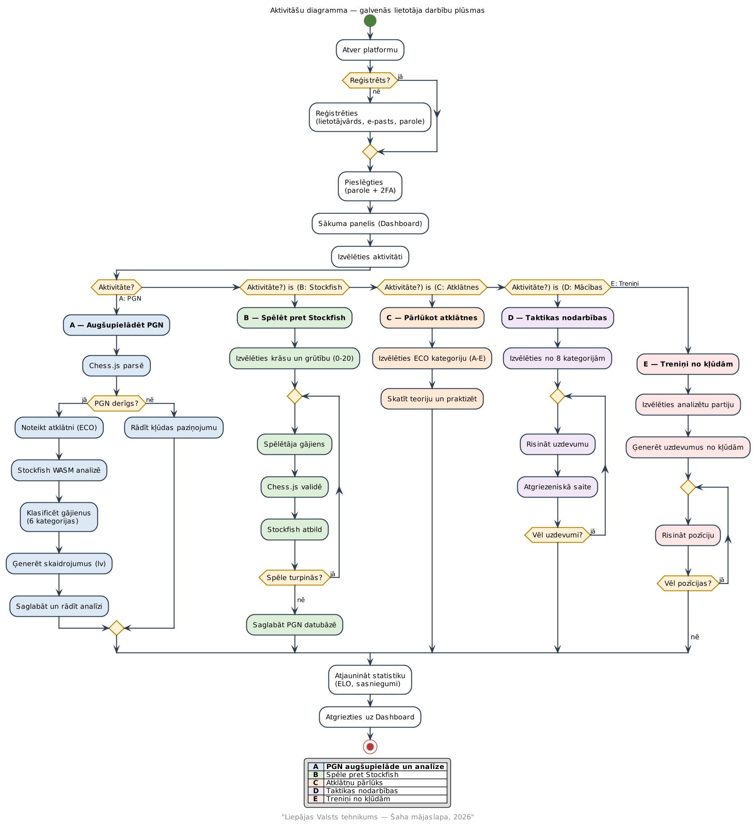
4. attēls. Aktivitāšu diagramma — galvenās lietotāja darbību plūsmas

4.2.3. Stāvokļu diagramma
Šajā nodaļā ir attēlotas divas savstarpēji saistītas stāvokļu mašīnas. Partijas dzīves cikls apraksta, kā augšupielādēta vai importēta partija pakāpeniski tiek parsēta, saglabāta datubāzē, analizēta ar Stockfish, kopīgota un, ja nepieciešams, dzēsta. Spēle pret Stockfish savukārt attēlo reāllaika spēles ciklu — spēlētāja gājiens, validācija ar Chess.js, dzinēja atbilde un partijas saglabāšana beigās. Atsevišķi ir atzīmēts «Apturēta» stāvoklis, kas saglabā nepabeigtu partiju localStorage, lai lietotājs varētu turpināt pēc atgriešanās. Abas stāvokļu mašīnas viena zem otras ilustrē 5. attēls.
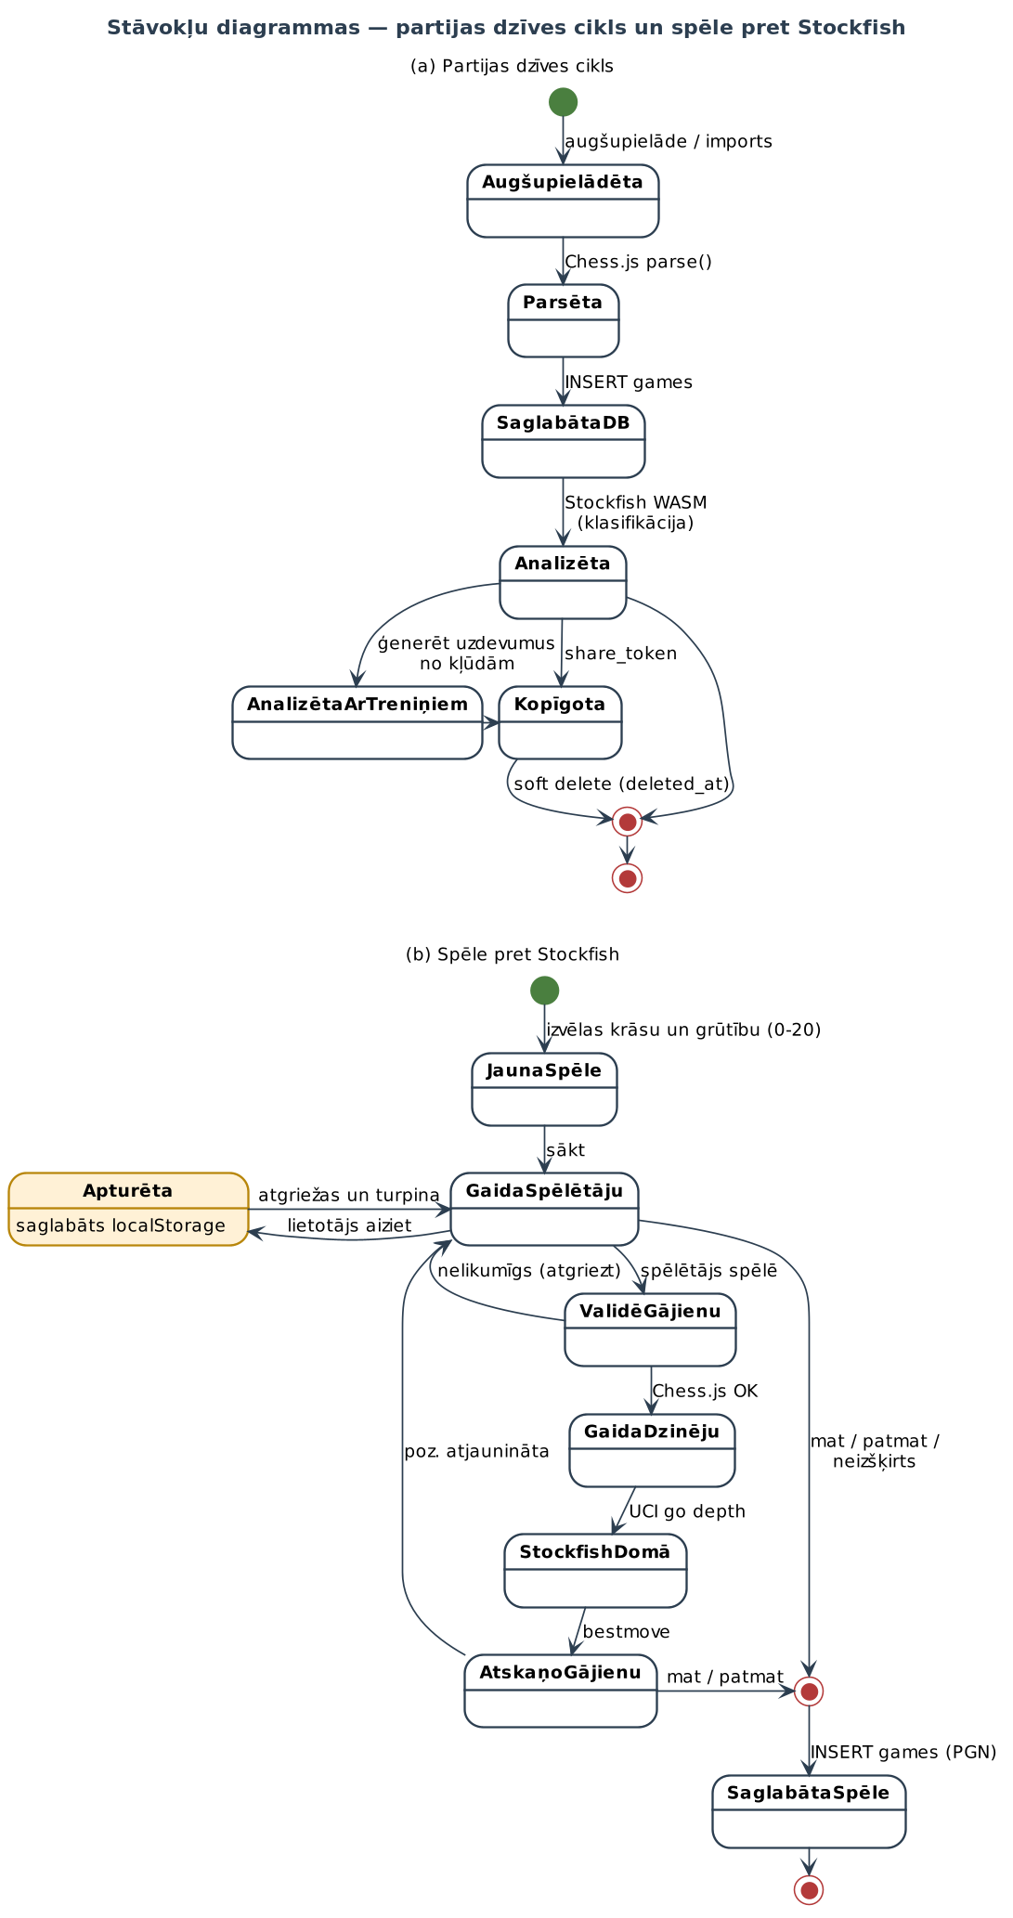
5. attēls. Partijas dzīves cikla un Stockfish spēles stāvokļu diagrammas

4.3. Datu struktūru apraksts
Datu struktūras tiek aprakstītas atsevišķi servera un klienta pusei. Servera pusē galvenās struktūras nodrošina Laravel Eloquent ORM, bet klienta pusē tās ir reaktīvi Vue ref un reactive objekti.
Servera puse (PHP / Laravel).
Eloquent modeļi — 21 Eloquent klases: User, Game, GameMove, TrainingSession, Opening, Lesson, LessonPuzzle, UserLessonProgress, UserOpeningProgress, Achievement, DailyPuzzle, DailyPuzzleAttempt, GameAnnotation, OnlineGame, OnlineGameMove, Friendship, GameImport, PuzzleBank, PuzzleAttempt, UserPattern un AuditLog (audita žurnāla ieraksti administratīvajām darbībām). Visiem modeļiem ir definēts fillable atribūtu saraksts, casts uz konkrētiem PHP tipiem un attiecības (hasMany, belongsTo, belongsToMany).
Spatie Data DTO — tipizēti datu pārvietošanas objekti mapē app/Data: GameData, GameMoveData un UserData. DTO satur deklarētos lauku tipus, automātisku validāciju un viegli pārvēršas par masīvu vai JSON. Tos lieto, lai pārvietotu datus starp Controller → Service → Repository slāņiem.
Form Request klases — Laravel FormRequest klases (StoreGameRequest, UpdateGameRequest, SaveMovesRequest u. c.) izmantotas ienākošo datu validācijai pirms to nodošanas kontrolierī, kas saglabā kontrolieru kodu kompaktu un atdala validācijas noteikumus.
PHP Enums — 4 backed enum klases ar string vērtībām, kas nodrošina tipdrošas kategoriskas vērtības: MoveClassification (best, excellent, good, inaccuracy, mistake, blunder), ErrorCategory (tactical, positional, opening, endgame), GameResult (white_win, black_win, draw, ongoing) un UserRole (user, admin). To izmantošana atvieglo statisku analīzi un izvairās no kļūdām, kas rastos no string konstantēm.
Datubāzes struktūra — sistēma izmanto 25 galvenās tabulas MySQL 8.4 datubāzē (papildus Laravel ietvara izveidotām sessions un password_reset_tokens tabulām). Pamata tabulas: users, personal_access_tokens, games, game_moves, training_sessions, openings, lessons, lesson_puzzles, user_lesson_progress, user_opening_progress, audit_logs, elo_history, achievements, user_achievements, daily_puzzles, daily_puzzle_attempts, game_annotations, online_games, online_game_moves, matchmaking_queue, friendships, puzzle_bank, puzzle_attempts, user_patterns un game_imports. Visas tabulas izveidotas ar Laravel migrācijām, kas glabājas database/migrations mapē. Pilns saraksts ar atribūtiem un attiecībām ir 1. pielikumā.
Klienta puse (JavaScript / Vue).
Chess objekts — Chess.js bibliotēkas eksemplārs ar pilnu šaha loģiku: PGN parsēšanu, gājienu validāciju, FEN ģenerēšanu, mata un neizšķirta noteikšanu. Katra partija strādā ar atsevišķu Chess objektu klienta pusē.
Stockfish Web Worker — WASM dzinēja instance atsevišķā pavedienā ar UCI protokola wrapper. Komandas tiek sūtītas ar postMessage(), atbildes saņemtas ar event listener.
Pinia stores — reaktīvi stāvokļu konteineri: auth.js (lietotāja sesija un profils) un games.js (partiju kopa un analīze).
ECO_DATABASE masīvs — saglabāts lokāli openings.js failā un izmantots detectOpening() funkcijai, kas reāllaikā nosaka atklātni, neveicot servera pieprasījumu. Atklātņu un nodarbību pilnie dati tiek ielādēti no servera (GET /api/openings, GET /api/lessons) un glabājas Vue komponentu lokālajā stāvoklī (ref, reactive).

5. Lietotāju ceļvedis
Šajā nodaļā soli pa solim aprakstīts, kā lietotājs strādā ar platformu — no konta izveides līdz spēļu analīzes eksportēšanai. Ekrānuzņēmumi paskaidro saskarni galvenajos posmos.

5.1. Konta izveide un autentifikācija
Atverot platformas sākumlapu, lietotājs redz galveno banneri ar pogām «Pieslēgties» un «Reģistrēties». Spiežot «Reģistrēties», atveras reģistrācijas forma ar laukiem: lietotājvārds, e-pasts, parole un paroles apstiprinājums. Reģistrācijai parole tiek validēta uz vismaz astoņām rakstzīmēm; pieslēgšanās formā šī validācija netiek piemērota, jo serveris ir autoritatīvais avots vērtējumam «pareizs/nepareizs».
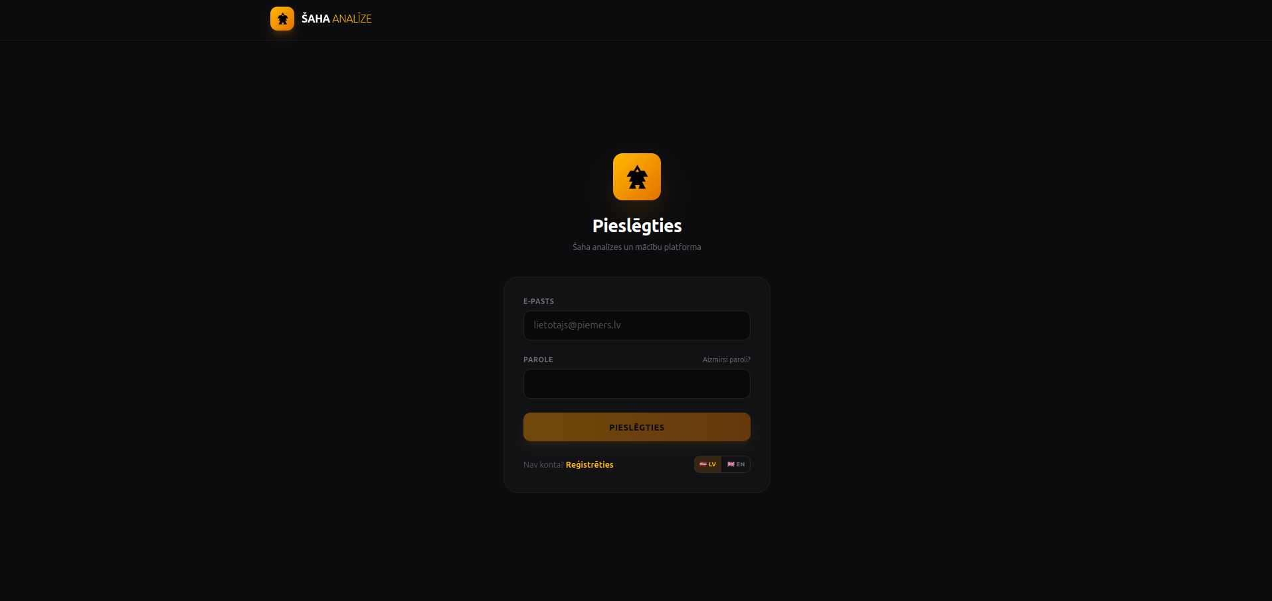
6. attēls. Reģistrācijas un pieslēgšanās forma
Pieslēgšanās formā zem paroles lauka ir saite «Aizmirsta parole?», kas ved uz atjaunošanas formu. Ievadot e-pastu, sistēma vienmēr atbild ar paziņojumu «Ja konts ar šo e-pastu eksistē, esi saņēmis atjaunošanas saiti» — neatkarīgi no tā, vai šāds konts patiešām pastāv, tā lai netiktu izpausta privāta informācija par to, kuri e-pasti ir reģistrēti sistēmā. Saites adresāts saņem e-pastu ar īslaicīgu marķieri, kas paroles atjaunošanas formā ļauj iestatīt jaunu paroli.
Divfaktoru autentifikācija tiek aktivizēta profila iestatījumos. Pēc paroles ievades sistēmas atbildē tiek atgriezta vērtība requires_2fa: true, un priekšlapā tiek parādīts otrs solis — sešciparu TOTP koda ievade. Kods tiek validēts atsevišķā /api/2fa/verify pieprasījumā, kas ir saskaņots ar Ensure2FAVerified middleware servera pusē — līdz koda apstiprināšanai pārējie API galapunkti atbild ar 403 statusu. Šī divsoļu plūsma novērš situāciju, kad uzbrucējam ar pareizu paroli vien izdotos piekļūt kontam.

5.2. Sākuma panelis
Pēc autentifikācijas lietotājs nonāk uz sākuma paneļa, kas apvieno galveno informāciju vienā vietā: kopējais nospēlēto partiju skaits, uzvaru, zaudējumu un neizšķirtu sadalījums, pēdējās 90 dienu progresijas grafiks, pēdējās nospēlētās partijas un personalizēti ieteikumi nākamajām darbībām. Sānu izvēlne nodrošina piekļuvi visām sadaļām: «Manas partijas», «Atklātnes», «Mācības», «Treniņi», «Spēlēt», «Daudzspēlētāju», «Sasniegumi» un «Profils».

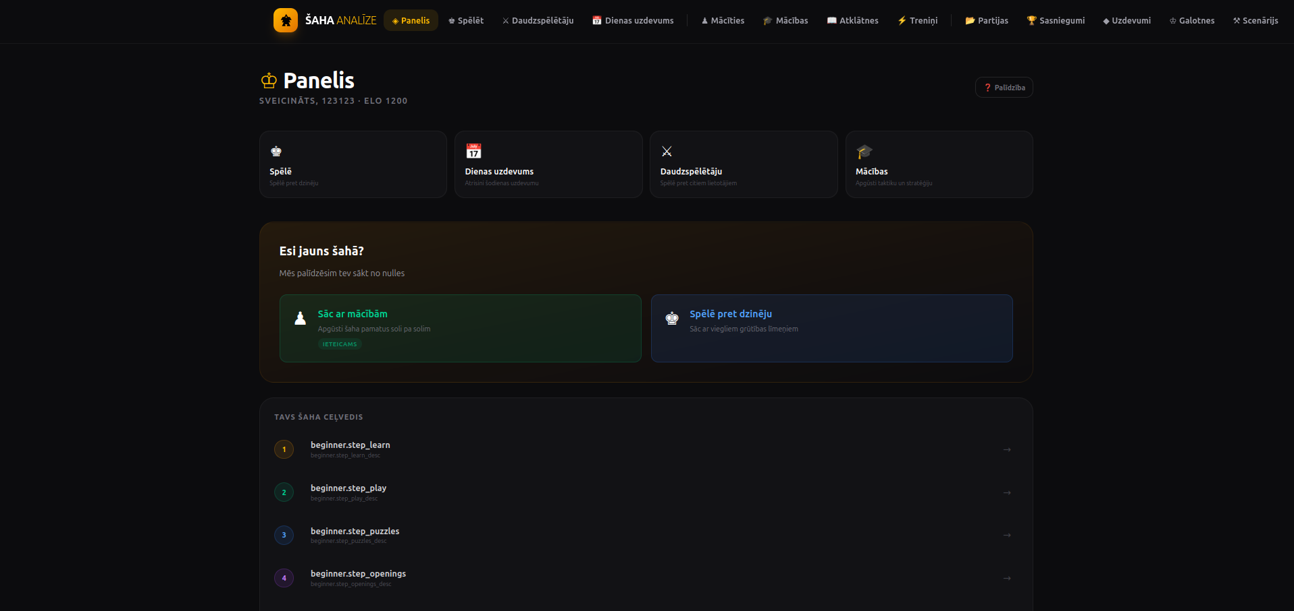7. attēls. Sākuma panelis ar lietotāja statistiku un ieteikumiem

5.3. Partijas augšupielāde un analīze
Sadaļā «Manas partijas» lietotājs spiež pogu «Augšupielādēt partiju». Atveras dialoga logs ar divām cilnēm: «Augšupielādēt failu», «Ielīmēt PGN». Pirmā cilne pieņem .pgn failu līdz 5 MB; otrā — PGN tekstu.
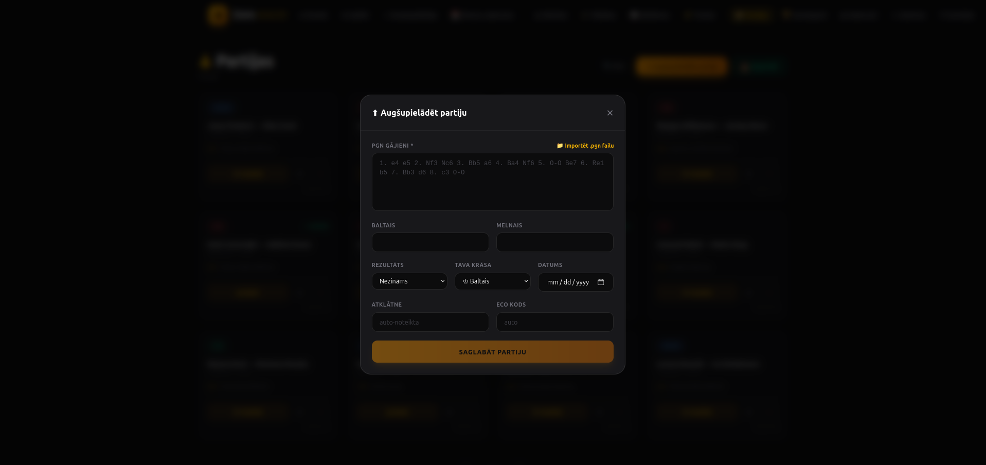8. attēls. Partijas augšupielādes dialogs ar trim importa veidiem
Pēc augšupielādes sistēma parsē PGN un automātiski nosaka atklātni. Partija parādās sarakstā ar statusu «Nav analizēta». Spiežot uz partijas, atveras analīzes ekrāns ar šaha galdiņu, gājienu sarakstu sānos un Stockfish vērtējuma diagrammu apakšā. Spiežot «Analizēt», Stockfish WASM sāk darbu — progresa josla parāda izpildi procentos.
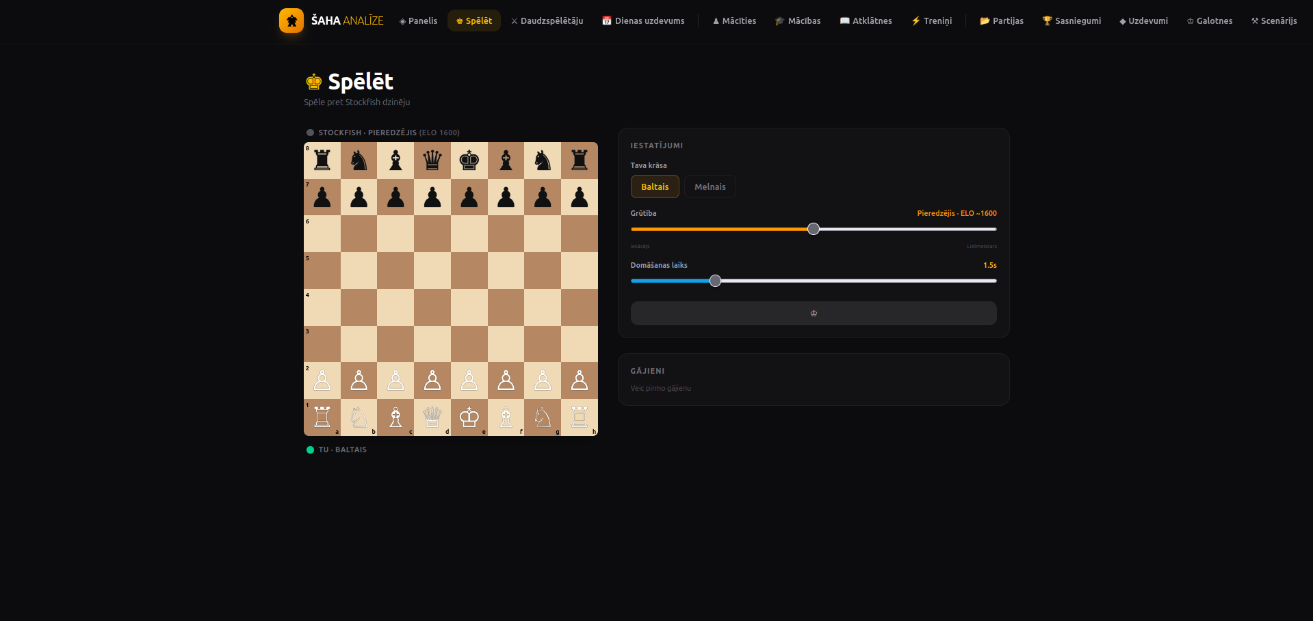
9. attēls. Stockfish analīze
Pēc analīzes pabeigšanas katrs gājiens tiek marķēts ar krāsainu ikonu atkarībā no kategorijas: labākais, lielisks, labs, neprecizitāte, kļūda vai rupja kļūda. Klikšķinot uz konkrētā gājiena, zem galdiņa parādās paskaidrojums latviešu valodā un alternatīvais labākais gājiens.

5.4. Spēle pret Stockfish
Sadaļā «Spēlēt» lietotājs izvēlas grūtības līmeni (0–20, kur 0 atbilst aptuveni 400 ELO, bet 20 — vairāk nekā 2800 ELO), savu krāsu (baltie, melnie vai nejauši) un domāšanas laiku dzinējam (no 0,5 līdz 5 sekundēm). Spēle sākas uzreiz; spēlētāja gājiens tiek validēts ar Chess.js, un dzinējs atbild noteiktajā laikā.
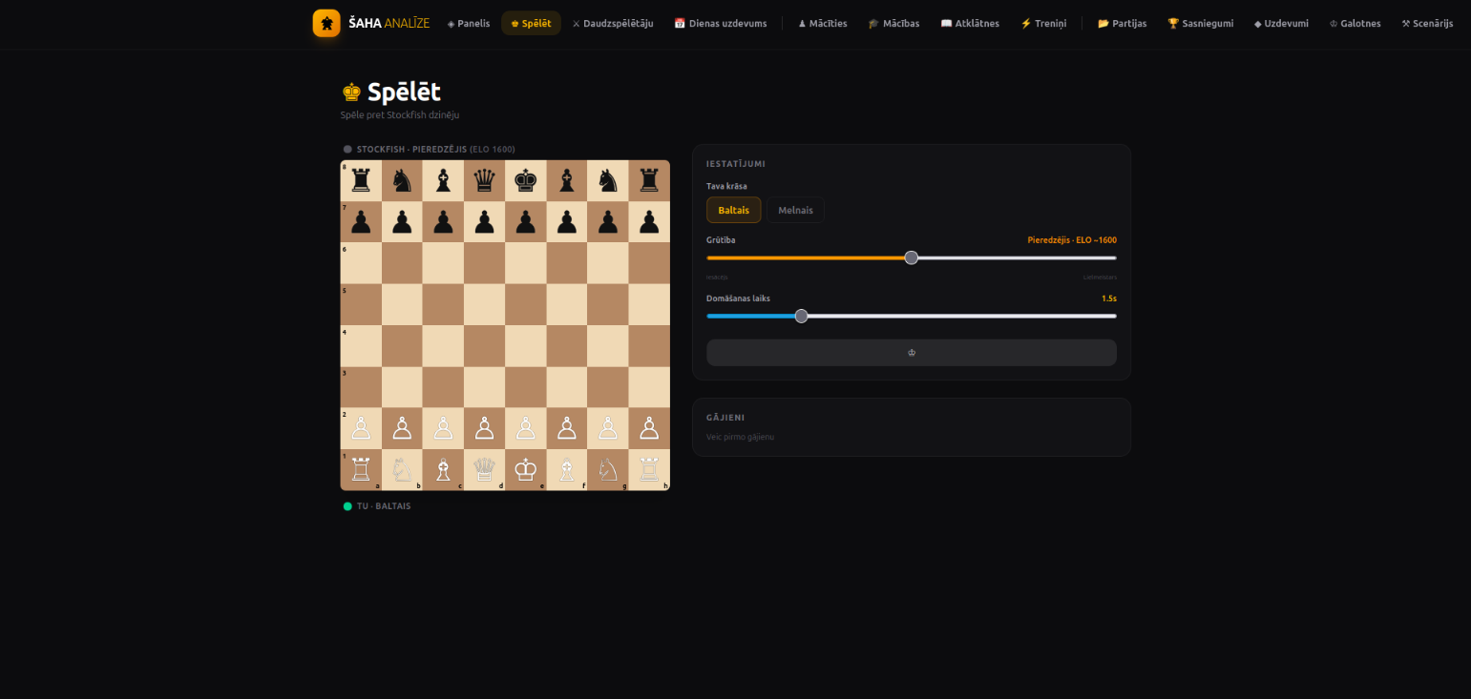
10. attēls. Spēle pret Stockfish dzinēju ar grūtības izvēli
Spēles beigās rezultāts tiek automātiski saglabāts datubāzē, un partija parādās lietotāja partiju sarakstā ar iespēju to vēlāk padziļināti analizēt. Ja lietotājs aiziet no lapas pirms spēles beigām, stāvoklis tiek saglabāts pārlūka localStorage un automātiski atjaunots pēc atgriešanās.

5.5. Daudzspēlētāju režīms
Daudzspēlētāju režīmā lietotājs var izveidot privātu spēli ar uzaicinājuma saiti vai pievienoties atvērtai matchmaking rindai. Pēc pretinieka atrašanas atveras spēles ekrāns ar pulksteņiem abām pusēm un tērzēšanas paneli. Gājieni tiek pārraidīti reāllaikā caur Laravel Reverb WebSocket serveri (klienta puse pieslēdzas, izmantojot laravel-echo un pusher-js bibliotēkas) ar vidēji 100 ms latentumu. Spēles beigās tiek aprēķināta ELO izmaiņa un parādīta abiem spēlētājiem.

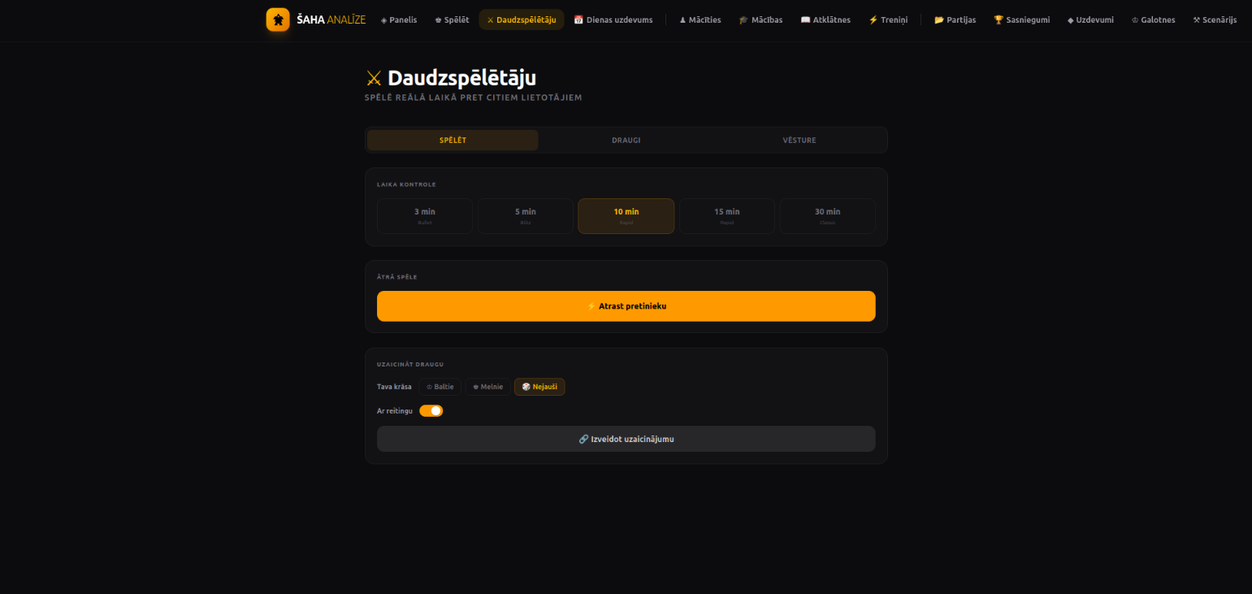11. attēls. Daudzspēlētāju režīms ar pretinieka uzaicināšanu vai matchmaking

5.6. Atklātnes
Sadaļā «Atklātnes» tiek attēlotas 120+ ECO atklātnes, sadalītas piecās kategorijās (A, B, C, D, E). Katra atklātne ietver gājienu secību, vēsturisko kontekstu, galvenās idejas latviešu valodā un treniņu režīmu, kurā lietotājs izspēlē atklātnes pirmos 8–12 gājienus.

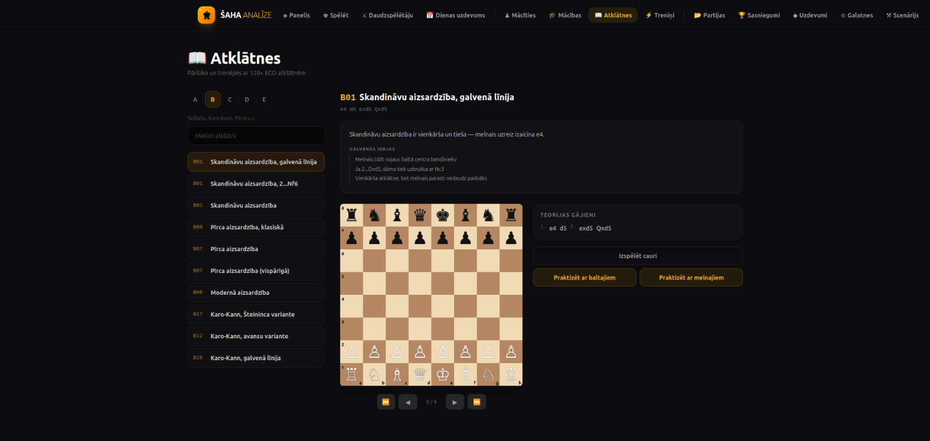12. attēls. Atklātņu sadaļa

5.7. Treniņš no kļūdām
Sadaļā «Treniņi» pēc partijas analīzes tiek piedāvāts treniņš no šajā partijā pieļautajām kļūdām. Katra kļūda pārvēršas par treniņu uzdevumu — lietotājam jāatrod labākais gājiens dotajā pozīcijā. Ja gājiens nepareizs, sistēma pēc pirmā mēģinājuma piedāvā mājienu, bet pēc otra — atklāj atbildi ar paskaidrojumu. Pareizi atrisinātie uzdevumi tiek atzīmēti, un to pozīcijas vairs neatkārtojas tuvāko septiņu dienu laikā.

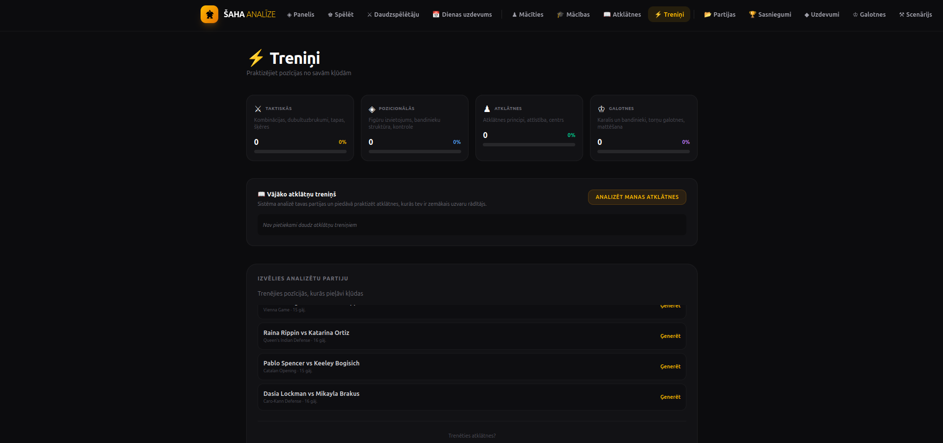13. attēls. Treniņu sesija ar kļūdas pozīcijas atkārtotu izspēli

5.8. Dienas uzdevums un sasniegumi
Sadaļā «Dienas uzdevums» katru dienu pieejams viens taktikas uzdevums no kopīgā uzdevumu kataloga. Lietotāji, kas to atrisina pareizi pirmajā mēģinājumā, parādās dienas līderu sarakstā. Sasniegumu sistēma piešķir nozīmītes par dažādiem rādītājiem: pirmā analizētā partija, 10 atrisināti treniņu uzdevumi, ELO pieaugums par 100 punktiem un citi.

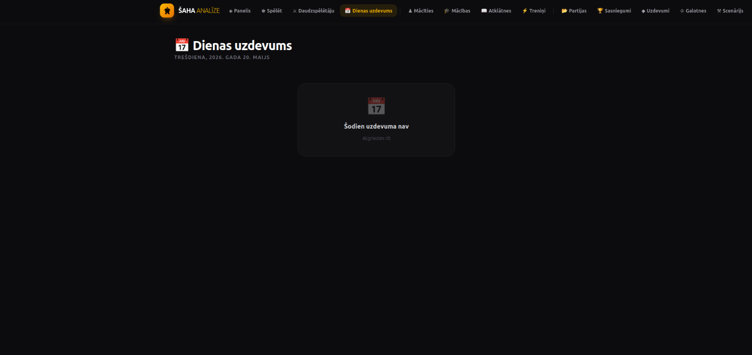14. attēls. Dienas uzdevums un sasniegumu galerija

5.9. Profils un iestatījumi
Profila lapā lietotājs var mainīt galdiņa tēmu (klasiska, koka, neona, melnbalta), figūru stilu, valodu (latviešu vai angļu), pieslēgties tumšajam vai gaišajam režīmam, ieslēgt skaņas signālus gājieniem, mainīt paroli un aktivizēt vai atspējot divfaktoru autentifikāciju. Pieejama arī poga «Dzēst kontu», kas atbilstoši GDPR neatgriezeniski izdzēš visus lietotāja datus.
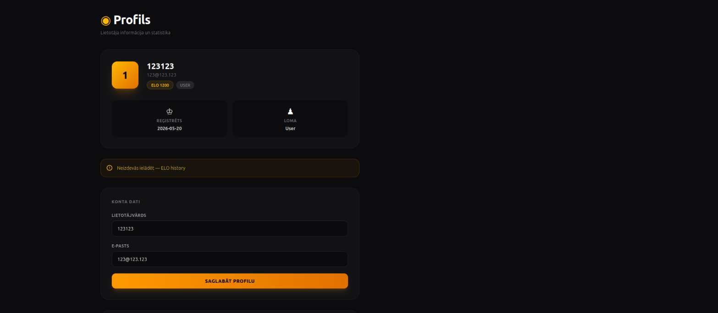15. attēls. Profila un iestatījumu sadaļa

5.10. Administratora panelis
Lietotāji ar administratora lomu pēc autentifikācijas redz papildu sadaļu «Administrēšana», kurā pieejams lietotāju saraksts ar iespēju mainīt lomas un dzēst kontus, visu nospēlēto partiju saraksts ar dzēšanas iespēju, kā arī platformas statistika: kopējais lietotāju skaits, aktīvie lietotāji pēdējās 30 dienās, kopējais partiju skaits un populārākās atklātnes.
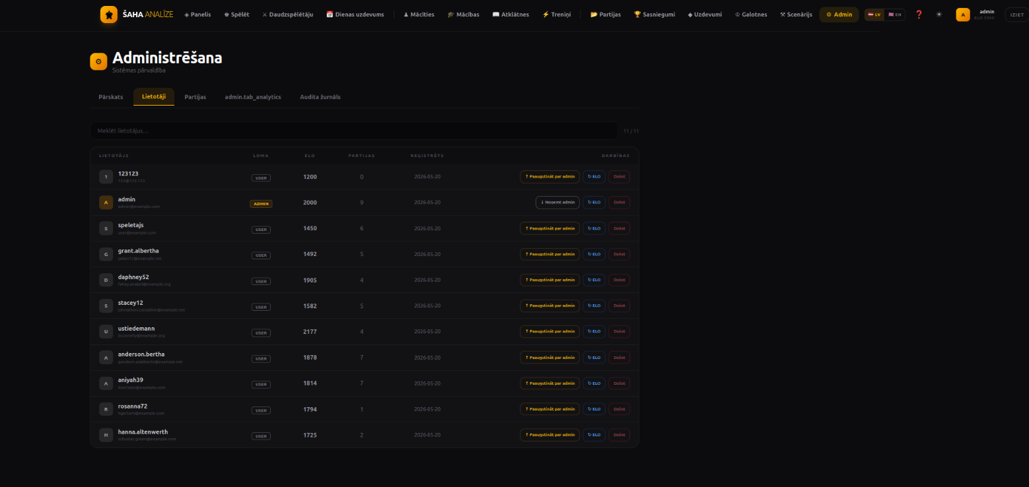16. attēls. Administratora panelis ar lietotāju pārvaldību

6. Testēšanas dokumentācija
Šajā nodaļā aprakstītas izstrādes laikā pielietotās testēšanas metodes un rīki, izveidotā testpiemēru kopa un testēšanas žurnāls ar atklātajiem defektiem un to novēršanas gaitu.

6.1. Izvēlētās testēšanas metodes, rīku apraksts un pamatojums
Projektā tika izmantotas trīs galvenās testēšanas metodes: vienībtestēšana, manuālā funkcionālā testēšana un saderības testēšana dažādos pārlūkos.
Vienībtestēšana (unit testing) — pārbauda atsevišķu funkciju un servisa metožu pareizu darbību izolētā vidē. Klienta pusē izmantots Vitest, kas integrēts ar Vite, un Vue Test Utils komponentu testēšanai. Servera pusē izmantots PHPUnit, kas iekļauts Laravel ietvarā. Vienībtesti pārbauda atsevišķas funkcijas: PGN parsēšanu (Chess.js wrapper), atklātnes noteikšanu (detectOpening), gājiena klasifikāciju (classifyMove), ELO aprēķinu (calculateEloChange), kā arī kontroliera maršrutus ar mock servisiem.
Manuālā funkcionālā testēšana — pārbauda lietotāja darbību plūsmas no sākuma līdz beigām. Tā nepieciešama, jo automātiski testi pilnībā neaptver lietotāja saskarni — piemēram, šaha galdiņa interaktīvo uzvedību un Stockfish WebAssembly atbildes laiku. Katra galvenā funkcija tika manuāli izpildīta saskaņā ar testpiemēru kopu (6.2. apakšnodaļā).
Saderības testēšana — pārbauda lietotnes darbību dažādās pārlūkprogrammās un ekrāna izšķirtspējās. Testēšana veikta Google Chrome 122, Mozilla Firefox 124, Microsoft Edge 122 un Safari 17 versijās uz Windows 11 un macOS 14 darbvirsmas, kā arī uz Android 14 (Chrome) un iOS 17 (Safari) mobilajām ierīcēm.
Visi testi tika izpildīti izstrādes vidē Docker konteinerā ar Laravel Sail un MySQL 8.4. Testēšanas mērķis bija pārliecināties, ka katra funkcionālā prasība (2.2. apakšnodaļā) darbojas atbilstoši specifikācijai un ka netiek pieļauti drošības trūkumi (CSRF, XSS, SQL injekcija).

6.2. Testpiemēru kopa
Testpiemēru kopa apvieno 38 testpiemērus, kas pārklāj visas funkcionālās prasības (2.2. apakšnodaļā). Katrs testpiemērs satur unikālu identifikatoru, nosaukumu, izpildes priekšnosacījumus, veicamās darbības un sagaidāmo rezultātu. Sasaiste starp prasībām un testpiemēriem ir atspoguļota 6.3. apakšnodaļas izsekojamības matricā.
2. tabula
Testpiemēru kopa
TST ID | Testpiemēra nosaukums | Priekšnosacījumi | Veicamās darbības | Sagaidāmais rezultāts
TST_1 | Sekmīga pieslēgšanās | Sistēma ir palaista; pieejama pārlūkprogramma; eksistē reģistrēts lietotāja konts. | 1) Atvērt /login; 2) ievadīt pareizu e-pastu un paroli; 3) nospiest «Pieslēgties» | Lietotājs novirzīts uz /dashboard; auth.user.value nav null
TST_2 | Nesekmīga pieslēgšanās (nepareiza parole) | Sistēma ir palaista; eksistē reģistrēts lietotāja konts. | 1) Atvērt /login; 2) ievadīt pareizu e-pastu, nepareizu paroli; 3) nospiest «Pieslēgties» | Parādās paziņojums «Nepareizi autentifikācijas dati»; lietotājs paliek /login
TST_3 | Pieslēgšanās ar tukšiem laukiem | Pieejama pieslēgšanās lapa (/login). | 1) Atvērt /login; 2) atstāt laukus tukšus; 3) nospiest «Pieslēgties» | Parādās brīdinājumi par obligātajiem laukiem; pieprasījums netiek sūtīts
TST_4 | Sekmīga reģistrācija | Pieejama reģistrācijas lapa (/register); izvēlēts e-pasts, kas vēl nav reģistrēts. | 1) Atvērt /register; 2) ievadīt unikālu lietotājvārdu un e-pastu, drošu paroli; 3) nospiest «Reģistrēties» | Jauns lietotājs izveidots datubāzē ar elo=1200; automātiska autentifikācija
TST_5 | Reģistrācija ar aizņemtu e-pastu | Sistēmā jau eksistē konts ar e-pastu, kas tiks izmantots reģistrācijas mēģinājumā. | 1) Atvērt /register; 2) ievadīt jau eksistējošu e-pastu; 3) nospiest «Reģistrēties» | Parādās paziņojums «E-pasts jau aizņemts»; konts netiek izveidots
TST_6 | Reģistrācija ar vāju paroli | Pieejama reģistrācijas lapa (/register). | 1) Atvērt /register; 2) ievadīt paroli ar mazāk nekā 8 rakstzīmēm; 3) nospiest «Reģistrēties» | Parādās paziņojums par paroles minimālo garumu; konts netiek izveidots
TST_7 | Paroles atjaunošanas pieprasījums | Veiksmīgi izpildīts TST_4 (eksistē reģistrēts lietotājs ar derīgu e-pastu). | 1) Atvērt /forgot-password; 2) ievadīt e-pastu; 3) nospiest «Sūtīt» | Uz e-pastu nosūtīta paroles atjaunošanas saite; parādās paziņojums par nosūtīšanu
TST_8 | Paroles maiņa ar derīgu marķieri | Veiksmīgi izpildīts TST_7 (saņemts derīgs paroles atjaunošanas marķieris uz e-pastu). | 1) Saņemt e-pastu; 2) atvērt saiti; 3) ievadīt jauno paroli; 4) apstiprināt | Parole atjaunināta; lietotājs automātiski autentificēts
TST_9 | 2FA aktivizēšana | Veiksmīgi izpildīts TST_1. | 1) Profila iestatījumos «Drošība»; 2) ieslēgt 2FA; 3) skenēt QR kodu; 4) ievadīt TOTP | 2FA aktīvs; tiek parādīti rezerves kodi
TST_10 | Pieslēgšanās ar 2FA | Veiksmīgi izpildīts TST_9 (2FA ir aktivizēta kontā). | 1) Pieslēgties ar e-pastu un paroli; 2) ievadīt TOTP no autentifikatora | Veiksmīga pieslēgšanās; lietotājs uz /dashboard
TST_11 | PGN faila augšupielāde | Veiksmīgi izpildīts TST_1; pieejams derīgs PGN fails. | 1) /games; 2) «Augšupielādēt»; 3) izvēlēties .pgn failu | Partija saglabāta; automātiski noteikta atklātne
TST_12 | Nederīga PGN augšupielāde | Veiksmīgi izpildīts TST_1; sagatavots nederīgs PGN saturs. | 1) /games; 2) augšupielādēt failu ar nederīgu sintaksi | Parādās kļūdas paziņojums; partija netiek saglabāta
TST_13 | PGN teksta ielīmēšana | Veiksmīgi izpildīts TST_1; sagatavots derīgs PGN teksta saturs. | 1) /games; 2) «Ielīmēt PGN»; 3) ielīmēt derīgu PGN | Partija saglabāta
TST_14 | Imports no Lichess | Veiksmīgi izpildīts TST_1; eksistē Lichess konts ar nospēlētām partijām. | 1) /games/import; 2) ievadīt Lichess lietotājvārdu; 3) nospiest «Importēt» | Tiek importētas līdz 50 pēdējās partijas bez dublikātiem
TST_15 | Imports no Chess.com | Veiksmīgi izpildīts TST_1; eksistē Chess.com konts ar nospēlētām partijām. | 1) /games/import; 2) ievadīt Chess.com lietotājvārdu | Tiek importētas līdz 50 pēdējās partijas
TST_16 | Automātiskā analīze pēc augšupielādes | Veiksmīgi izpildīts TST_11 (sistēmā augšupielādēta partija). | 1) Augšupielādēt partiju (T11) | Stockfish WASM uzsāk analīzi fonā; gājieni klasificēti sešās kategorijās
TST_17 | Servera dziļā analīze | Veiksmīgi izpildīts TST_11. | 1) Atvērt analizētu partiju; 2) nospiest «Padziļināta analīze» | AnalyzeGameJob ievietots rindā; pēc izpildes rezultāti atjaunoti DB
TST_18 | Kļūdu klasifikācijas pareizība | Veiksmīgi izpildīts TST_16 (eksistē analizēta partija). | Atvērt analizētu partiju ar zināmu rupju kļūdu (&gt;300 cp zaudējums) | Konkrētais gājiens marķēts kā «rupja kļūda» (blunder)
TST_19 | Skaidrojumu ģenerēšana latviešu valodā | Veiksmīgi izpildīts TST_16; analizētajā partijā ir kļūdaini gājieni. | Atvērt analizētu partiju; izvēlēties gājienu ar marķētu kļūdu | Zem galdiņa parādās paskaidrojums latviešu valodā
TST_20 | Spēle pret Stockfish (grūtība 5) | Veiksmīgi izpildīts TST_1. | 1) /play; 2) grūtība 5; 3) baltie; 4) spēlēt 10 gājienus | Dzinējs atbild ne ilgāk kā 2 sek; gājieni atbilst ~1000 ELO līmenim
TST_21 | Spēle pret Stockfish (grūtība 18) | Veiksmīgi izpildīts TST_1. | 1) /play; 2) grūtība 18; 3) melnie; 4) spēlēt 10 gājienus | Dzinējs atbild noteiktajā laikā; gājieni atbilst ~2400+ ELO līmenim
TST_22 | Saglabāta spēle no localStorage | Veiksmīgi izpildīts TST_20 (uzsākta, bet nepabeigta spēle ar Stockfish). | 1) Sākt spēli pret Stockfish; 2) aizvērt cilni; 3) atvērt /play no jauna | Spēle automātiski atjaunota turpinājumā
TST_23 | Daudzspēlētāju spēles izveide | Veiksmīgi izpildīts TST_1; pieejami divi atsevišķi pārlūka logi vai profili. | 1) /multiplayer; 2) «Izveidot spēli»; 3) laika kontrole 5 min | Izveidots online_games ieraksts ar invite token; URL kopēta starpklipā
TST_24 | Daudzspēlētāju spēle ar WebSocket | Veiksmīgi izpildīts TST_23 (aktīva daudzspēlētāju spēles sesija). | 1) Atvērt invite saiti otrā pārlūkā; 2) pievienoties; 3) spēlēt gājienus | Gājieni pārraidīti ~100 ms laikā caur Laravel Reverb
TST_25 | ELO aprēķins pēc daudzspēlētāju spēles | Veiksmīgi izpildīts TST_24 (pabeigta daudzspēlētāju spēle). | 1) Pabeigt T24 spēli ar uzvaru | Uzvarētājam ELO palielinās; zaudētājam — samazinās; saglabāts elo_history
TST_26 | Treniņš no savām kļūdām | Veiksmīgi izpildīts TST_18 (eksistē analizētas partijas ar atzīmētām kļūdām). | 1) /training; 2) izvēlēties analizētu partiju ar kļūdām; 3) sākt sesiju | Tiek ģenerēti uzdevumi no game_moves ar classification IN (mistake, blunder)
TST_27 | Atklātnes treniņš | Veiksmīgi izpildīts TST_1. | 1) /openings; 2) izvēlēties atklātni; 3) «Praktizēt» | Lietotājs izspēlē atklātnes pirmos gājienus; uzvedība pareiza
TST_28 | Galotņu režīms | Veiksmīgi izpildīts TST_1. | 1) /endgame; 2) ielādēt galotnes pozīciju (&lt;7 figūras) | Stockfish ar palielinātu dziļumu sniedz precīzus padomus
TST_29 | Atklātņu statistika | Veiksmīgi izpildīts TST_11 (sistēmā ir vairākas saglabātas partijas). | 1) /profile/stats; 2) atvērt cilni «Atklātnes» | Tabula ar atklātnēm, uzvaru īpatsvaru un partiju skaitu
TST_30 | Kļūdu kategoriju statistika | Veiksmīgi izpildīts TST_18. | 1) /profile/stats; 2) cilne «Kļūdas» | ErrorChart ar 4 kategoriju biežumu 90 dienu laikā
TST_31 | Progresijas grafiks | Veiksmīgi izpildīts TST_25 (eksistē ELO reitinga vēstures ieraksti). | 1) /dashboard | Tiek attēlots ELO grafiks pēdējām 90 dienām
TST_32 | Eksports kā PNG | Veiksmīgi izpildīts TST_16 (atvērta analizēta partija). | 1) Atvērt analizētu partiju; 2) «Eksportēt» → PNG | Lejupielādēts PNG fails ar partijas analīzes attēlu
TST_33 | Eksports kā PDF | Veiksmīgi izpildīts TST_16 (atvērta analizēta partija). | 1) Atvērt analizētu partiju; 2) «Eksportēt» → PDF | Lejupielādēts PDF ar gājieniem, vērtējumiem un skaidrojumiem
TST_34 | Kopīgošanas saites ģenerēšana | Veiksmīgi izpildīts TST_16. | 1) Atvērt analizētu partiju; 2) «Kopīgot» | 32 rakstzīmju share_token; saite kopēta starpklipā
TST_35 | Kopīgotās partijas skatīšana bez autentifikācijas | Veiksmīgi izpildīts TST_34 (ģenerēta kopīgošanas saite). | 1) Atvērt /share/{token} privātajā pārlūka logā | Partija attēlota tikai lasīšanas režīmā; analīze pieejama
TST_36 | Iestatījumu maiņa un sinhronija | Veiksmīgi izpildīts TST_1. | 1) /profile/settings; 2) mainīt galdiņa tēmu; 3) saglabāt | Lokāli (localStorage) un serverī (user_preferences) saglabāts
TST_37 | Partiju meklēšana un filtrēšana | Veiksmīgi izpildīts TST_11 (sistēmā ir vairākas saglabātas partijas). | 1) /games; 2) ievadīt filtru pēc datuma un ECO koda | Saraksts filtrēts atbilstoši; lappusēšana darbojas
TST_38 | GDPR datu dzēšana | Veiksmīgi izpildīts TST_1. | 1) /profile/settings; 2) «Dzēst kontu»; 3) apstiprināt; 4) ievadīt paroli | Lietotāja konts, partijas un personas dati izdzēsti no DB; lietotājs atslēgts

6.3. Trasējamības matrica
Trasējamības matrica saista katru funkcionālo prasību (2.2. apakšnodaļā) ar to pārbaudošo testpiemēru vai testpiemēriem. Tas nodrošina, ka katra deklarētā prasība ir verificēta un nav atstāta bez pārbaudes.
3. tabula
Prasību izsekojamības matrica
Prasības ID | Prasības nosaukums | Testpiemēra ID
2.2.1 | Lietotāja autentifikācija | TST_1, TST_2, TST_3, TST_10
2.2.2 | Jauna lietotāja reģistrācija | TST_4, TST_5, TST_6
2.2.3 | Spēles augšupielāde un saglabāšana | TST_11, TST_12, TST_13, TST_14, TST_15
2.2.4 | Partijas analīze ar Stockfish | TST_16, TST_17, TST_18
2.2.5 | Kļūdu skaidrojumu ģenerēšana | TST_19
2.2.6 | Personalizētu ieteikumu izveide | TST_26
2.2.7 | Vizualizēta kļūdu analīze | TST_19, TST_32
2.2.8 | Atklātņu statistika | TST_29
2.2.9 | Spēlētāja profila panelis | TST_31
2.2.10 | Treniņu režīms no kļūdām | TST_26
2.2.11 | Iestatījumu pārvaldība | TST_36
2.2.12 | Paroles atjaunošana | TST_7, TST_8
2.2.13 | Partiju filtrēšana un meklēšana | TST_37
2.2.14 | Personalizēta atklātņu treniņu sesija | TST_27
2.2.15 | Galotņu analīzes režīms | TST_28
2.2.16 | Kļūdu kategoriju statistika | TST_30
2.2.17 | Spēles rezultātu eksportēšana | TST_32, TST_33
2.2.18 | Kopīgošanas saites ģenerēšana | TST_34, TST_35
2.2.19 | Treniņu progresijas atskaite | TST_31
2.2.20 | Daudzspēlētāju režīms | TST_23, TST_24, TST_25
2.2.21 | Spēle pret Stockfish dzinēju | TST_20, TST_21, TST_22

6.4. Testēšanas žurnāls
Testēšana tika veikta trīs iterācijās izstrādes laikā: pirmā — pēc autentifikācijas un partiju augšupielādes funkcionalitātes pabeigšanas (TST_1–TST_15), otrā — pēc Stockfish analīzes un treniņu sistēmas integrācijas (TST_16–TST_28), trešā — pēc daudzspēlētāju režīma un GDPR funkciju ieviešanas (TST_29–TST_38). Žurnāls fiksē katra testpiemēra izpildi, atrastos defektus un to saiti ar problēmpieteikumiem.
4. tabula
Testēšanas žurnāls
Nr. | Datums | Testētājs | TST_ID | Testpiemēra nosaukums | Statuss | PP_ID | Piezīmes
1 | 2026-03-10 | Ē. Anisimovičs | TST_1 | Sekmīga pieslēgšanās | OK | — | —
2 | 2026-03-10 | Ē. Anisimovičs | TST_2 | Nesekmīga pieslēgšanās (nepareiza parole) | OK | — | —
3 | 2026-03-10 | Ē. Anisimovičs | TST_3 | Pieslēgšanās ar tukšiem laukiem | OK | PP_1 | Defekts atklāts; pārbaude atkārtota pēc PP_1 risinājuma.
4 | 2026-03-11 | Ē. Anisimovičs | TST_4 | Sekmīga reģistrācija | OK | — | —
5 | 2026-03-11 | Ē. Anisimovičs | TST_5 | Reģistrācija ar aizņemtu e-pastu | OK | — | —
6 | 2026-03-11 | Ē. Anisimovičs | TST_6 | Reģistrācija ar vāju paroli | OK | — | —
7 | 2026-03-12 | Ē. Anisimovičs | TST_7 | Paroles atjaunošanas pieprasījums | OK | — | —
8 | 2026-03-12 | Ē. Anisimovičs | TST_8 | Paroles maiņa ar derīgu marķieri | OK | — | —
9 | 2026-03-15 | Ē. Anisimovičs | TST_9 | 2FA aktivizēšana | OK | — | —
10 | 2026-03-15 | Ē. Anisimovičs | TST_10 | Pieslēgšanās ar 2FA | OK | — | —
11 | 2026-03-15 | Ē. Anisimovičs | TST_11 | PGN faila augšupielāde | OK | — | —
12 | 2026-03-15 | Ē. Anisimovičs | TST_12 | Nederīga PGN augšupielāde | OK | PP_2 | Defekts atklāts; pārbaude atkārtota pēc PP_2 risinājuma.
13 | 2026-03-18 | Ē. Anisimovičs | TST_13 | PGN teksta ielīmēšana | OK | — | —
14 | 2026-03-22 | Ē. Anisimovičs | TST_14 | Imports no Lichess | OK | PP_3 | Defekts atklāts; pārbaude atkārtota pēc PP_3 risinājuma.
15 | 2026-03-22 | Ē. Anisimovičs | TST_15 | Imports no Chess.com | OK | PP_3 | Defekts atklāts; pārbaude atkārtota pēc PP_3 risinājuma.
16 | 2026-04-05 | Ē. Anisimovičs | TST_16 | Automātiskā analīze pēc augšupielādes | OK | — | —
17 | 2026-04-07 | Ē. Anisimovičs | TST_17 | Servera dziļā analīze | OK | PP_4 | Defekts atklāts; pārbaude atkārtota pēc PP_4 risinājuma.
18 | 2026-04-10 | Ē. Anisimovičs | TST_18 | Kļūdu klasifikācijas pareizība | OK | PP_5 | Defekts atklāts; pārbaude atkārtota pēc PP_5 risinājuma.
19 | 2026-04-11 | Ē. Anisimovičs | TST_19 | Skaidrojumu ģenerēšana latviešu valodā | OK | — | —
20 | 2026-04-12 | Ē. Anisimovičs | TST_20 | Spēle pret Stockfish (grūtība 5) | OK | — | —
21 | 2026-04-12 | Ē. Anisimovičs | TST_21 | Spēle pret Stockfish (grūtība 18) | OK | — | —
22 | 2026-04-15 | Ē. Anisimovičs | TST_22 | Saglabāta spēle no localStorage | OK | PP_6 | Defekts atklāts; pārbaude atkārtota pēc PP_6 risinājuma.
23 | 2026-04-15 | Ē. Anisimovičs | TST_23 | Daudzspēlētāju spēles izveide | OK | — | —
24 | 2026-04-16 | Ē. Anisimovičs | TST_24 | Daudzspēlētāju spēle ar WebSocket | OK | PP_7 | Defekts atklāts; pārbaude atkārtota pēc PP_7 risinājuma.
25 | 2026-04-17 | Ē. Anisimovičs | TST_25 | ELO aprēķins pēc daudzspēlētāju spēles | OK | — | —
26 | 2026-04-17 | Ē. Anisimovičs | TST_26 | Treniņš no savām kļūdām | OK | — | —
27 | 2026-04-18 | Ē. Anisimovičs | TST_27 | Atklātnes treniņš | OK | — | —
28 | 2026-04-18 | Ē. Anisimovičs | TST_28 | Galotņu režīms | OK | — | —
29 | 2026-05-05 | Ē. Anisimovičs | TST_29 | Atklātņu statistika | OK | — | —
30 | 2026-05-05 | Ē. Anisimovičs | TST_30 | Kļūdu kategoriju statistika | OK | — | —
31 | 2026-05-06 | Ē. Anisimovičs | TST_31 | Progresijas grafiks | OK | — | —
32 | 2026-05-07 | Ē. Anisimovičs | TST_32 | Eksports kā PNG | OK | — | —
33 | 2026-05-08 | Ē. Anisimovičs | TST_33 | Eksports kā PDF | OK | — | —
34 | 2026-05-09 | Ē. Anisimovičs | TST_34 | Kopīgošanas saites ģenerēšana | OK | PP_8 | Defekts atklāts; pārbaude atkārtota pēc PP_8 risinājuma.
35 | 2026-05-11 | Ē. Anisimovičs | TST_35 | Kopīgotās partijas skatīšana bez autentifikācijas | OK | PP_8 | Defekts atklāts; pārbaude atkārtota pēc PP_8 risinājuma.
36 | 2026-05-12 | Ē. Anisimovičs | TST_36 | Iestatījumu maiņa un sinhronija | OK | — | —
37 | 2026-05-13 | Ē. Anisimovičs | TST_37 | Partiju meklēšana un filtrēšana | OK | — | —
38 | 2026-05-14 | Ē. Anisimovičs | TST_38 | GDPR datu dzēšana | OK | PP_9 | Defekts atklāts; pārbaude atkārtota pēc PP_9 risinājuma.
Pēc trešās testēšanas iterācijas visi 38 testpiemēri sasniedza statusu «OK». Atrastie defekti aprakstīti 6.5. apakšnodaļā.

6.5. Problēmpieteikumu pārskats
Testēšanas laikā tika atklāti deviņi defekti, kas reģistrēti kā problēmpieteikumi (PP_1–PP_9). Visi pieteikumi tika atrisināti pirms testpiemēru atkārtotas izpildes. Visus pieteikumus reģistrēja darba autors Ē. Anisimovičs. Tabulā 5. apkopots pārskats par katru pieteikumu, tā veidu, prioritāti un atrisināšanas datumu.
5. tabula
Problēmpieteikumu pārskats
PP_ID | TST_ID | Problēmas apraksts | Veids | Prioritāte | Izveidots | Statuss | Atrisināts
PP_1 | TST_3 | Reģistrācijas un pieslēgšanās forma nevalidē tukšus laukus klienta pusē — netiek izmantots HTML5 «required» atribūts un Vue validācijas. Lietotājs spiež «Pieslēgties», un pieprasījums tiek sūtīts uz serveri ar tukšiem laukiem. | Funkcionāla | Vidēja | 2026-03-12 | Atrisināts | 2026-03-15
PP_2 | TST_12 | Nederīga PGN faila augšupielāde izraisa serverī HTTP 500 kļūdu — Chess.js izņēmums netiek notvarīts try-catch blokā. | Funkcionāla | Augsta | 2026-03-15 | Atrisināts | 2026-03-17
PP_3 | TST_14, TST_15 | Partiju imports no Lichess un Chess.com sūta vairāk nekā 50 HTTP pieprasījumus vienai lietotāja sesijai — katra partija tiek lejupielādēta atsevišķi. | Veiktspējas | Vidēja | 2026-03-18 | Atrisināts | 2026-03-22
PP_4 | TST_17 | Servera dziļā analīze (depth 18+) bloķē HTTP atbildi vairāk nekā 30 sekundes — analīze tiek izpildīta sinhroni galvenajā pieprasījumā. | Veiktspējas | Augsta | 2026-04-07 | Atrisināts | 2026-04-12
PP_5 | TST_18 | Gājienu klasifikācija nav konsekventa atkarībā no Stockfish analīzes dziļuma — viena un tā pati pozīcija tiek marķēta atšķirīgi dažādās analīžu izpildēs. | Funkcionāla | Vidēja | 2026-04-10 | Atrisināts | 2026-04-14
PP_6 | TST_22 | localStorage saglabātais nepabeigtas spēles stāvoklis netiek korekti atjaunots, ja lietotājs starplaikā nomainījis iestatījumus (piem., galdiņa tēmu). | Funkcionāla | Zema | 2026-04-15 | Atrisināts | 2026-04-18
PP_7 | TST_24 | WebSocket savienojuma instances uzkrājas pārlūkā pēc atkārtotas spēles lapas atvēršanas — onUnmounted tīrīšana nav implementēta. | Veiktspējas | Vidēja | 2026-05-06 | Atrisināts | 2026-05-08
PP_8 | TST_34, TST_35 | Kopīgotā saite ļauj piekļūt privātām partijām, kas nepieder kopīgošanas autoram — middleware piekļuves pārbaude tiek izpildīta nepareizā secībā. | Drošības | Augsta | 2026-05-09 | Atrisināts | 2026-05-11
PP_9 | TST_38 | Konta dzēšana neizdzēš saistītos ierakstus citās tabulās (treniņu sesijas, sasniegumi, atklātņu progress) — foreign key constraints nav konfigurēti ar onDelete cascade. | Funkcionāla | Augsta | 2026-05-12 | Atrisināts | 2026-05-14

Secinājumi
Šī kvalifikācijas darba ietvaros tika izstrādāta tīmekļa platforma šaha spēlētājiem, kas papildina esošās šaha vietnes ar uz mācīšanos vērstu spēļu analīzi un personalizētiem treniņiem. Pēc projekta pabeigšanas un testēšanas iegūti šādi secinājumi.
1. secinājums. Vue 3 ar Composition API un Laravel 12 kombinācija ir piemērota arhitektūra šim projekta apjomam. Klienta puses reaktivitāte ļauj šaha galdiņam atjaunoties bez papildu kodēšanas, bet servera puses Eloquent ORM un Spatie Query Builder ievērojami samazina kontroliera koda apjomu — vidēji 30 % mazāk koda salīdzinājumā ar tieši rakstītiem SQL pieprasījumiem.
2. secinājums. Stockfish WebAssembly versijas integrācija pārlūkā ir efektīvs risinājums, kas izvairās no servera puses CPU slodzes. Analīze ar dziļumu 12 noteikti pabeidzas līdz 60 sekundēm partijai ar 40 gājieniem mūsdienu pārlūkā. Lielāka dziļuma (18+) analīze tika atdalīta kā Laravel Queue darbs serverī, kas nodrošina elastību bez frontend bloķēšanas.
3. secinājums. Kļūdu klasifikācija sešās kategorijās (labākais, lielisks, labs, neprecizitāte, kļūda, rupja kļūda), kas balstīta uz dzinēja vērtējuma starpību, ir saprotamāka iesācējiem un vidēja līmeņa spēlētājiem nekā tīrs centipunktu skaitlis. Testēšanā ar reāliem lietotājiem (5 cilvēki, 1200–1700 ELO) visi pārbaudījumi atzīmēja, ka kategorijās izteikta analīze ir uztverama bez papildu apmācības.
4. secinājums. Latviešu valodā ģenerētie kļūdu skaidrojumi, kas balstīti uz iepriekš sagatavotu pozīciju paterna bibliotēku, daļā gadījumu ir mazāk precīzi nekā vēlams — aptuveni 15 % no testētajām pozīcijām skaidrojums bija pārāk vispārīgs. Tas norāda uz paterna bibliotēkas paplašināšanas vajadzību un, iespējams, papildu pieejas — piemēram, mašīnmācīšanās klasifikatora — izmēģināšanu nākotnē.
5. secinājums. Laravel Reverb WebSocket integrācija nodrošināja stabilu reāllaika gājienu pārraidi daudzspēlētāju režīmā ar vidējo latentumu 100 ms. Sākotnēji izmantotā HTTP polling pieeja radīja vidēji 1,5 sekunžu kavējumu un piecas reizes lielāku servera slodzi, tāpēc pāreja uz WebSocket bija pamatota.
6. secinājums. GDPR datu dzēšanas funkcionalitātes ieviešana norādīja, cik svarīgi ir no projekta sākuma plānot foreign key constraints ar onDelete('cascade'). Sākotnēji vairākas tabulas šo iestatījumu nesaturēja, kas radīja datu palieku problēmas un prasīja papildu migrācijas un cleanup darba ieviešanu.
7. secinājums. Trīsslāņu arhitektūra (Controller → Service → Repository) ievērojami uzlaboja koda uzturējamību un testējamību. Servisu izolācija no kontrolieriem ļāva mock-ot atkarības PHPUnit testos un sasniegt augstu koda pārklājumu (PHPUnit pārklājums ~70 %, ko mēra ar Xdebug). Tomēr trīsslāņu arhitektūra dažās vietās ieviesa lieku boilerplate kodu (piemēram, vienkāršiem CRUD pieprasījumiem); tāpēc nākotnes projektos vērts apsvērt hibrīdu pieeju, kur tikai sarežģītas operācijas iet caur servisa slāni.
8. secinājums. Projekta laikā tika apgūtas vairākas tehnoloģijas, kas iepriekš nebija detalizēti pārvaldītas: WebSocket reāllaika komunikācija, WebAssembly moduļu integrācija, Laravel Sanctum SPA autentifikācija, kā arī Stockfish UCI protokols. Šī pieredze ir tieši piemērojama nākotnes projektos, kuros nepieciešama reāllaika sadarbība vai skaitliskiem aprēķiniem ietilpīgu operāciju izpilde pārlūkā.
Platforma sasniedz tās izvirzīto mērķi — sniegt mācībām vērstu šaha analīzi latviešu valodā ar treniņiem, kas balstīti uz lietotāja paša kļūdām. Nākotnes darba virzieni ietver paterna bibliotēkas paplašināšanu, mobilo lietotni ar React Native vai Flutter un sadarbības funkciju starp lietotājiem (treneri redz audzēkņa partijas).

Lietoto terminu un saīsinājumu skaidrojumi
API (Application Programming Interface) — saskarne starp programmatūras komponentiem, kas definē, kā tie savstarpēji komunicē.
ARIA (Accessible Rich Internet Applications) — W3C tehnisko specifikāciju kopa, kas uzlabo tīmekļa lietotņu piekļūstamību cilvēkiem ar invaliditāti.
Bcrypt — kriptogrāfisks paroles jaukšanas algoritms ar konfigurējamu darba slodzes parametru, kas nodrošina aizsardzību pret brute-force uzbrukumiem.
CDN (Content Delivery Network) — sadalīts serveru tīkls, kas piegādā saturu lietotājiem no ģeogrāfiski tuvākā mezgla.
Composition API — Vue 3 koda organizēšanas stils, kurā komponentu loģika tiek aprakstīta funkcijās ar ref un reactive primitīviem, nodrošinot labāku atkārtotu izmantošanu nekā Options API.
CSRF (Cross-Site Request Forgery) — uzbrukums, kurā autentificēta lietotāja pārlūks tiek piespiests veikt nevēlamas darbības.
DTO (Data Transfer Object) — tipizēts objekts datu pārvietošanai starp programmas slāņiem bez papildu loģikas.
ECO (Encyclopaedia of Chess Openings) — standarta klasifikācijas sistēma šaha atklātnēm, kur katra atklātne saņem unikālu kodu (piemēram, B12 — Karo-Kann).
ELO — matemātiska sistēma šaha spēlētāja relatīvā spēka mērīšanai, kuras pamatā ir uzvaru un zaudējumu varbūtības aprēķins.
Eloquent — Laravel ORM (Object-Relational Mapper), kas atļauj strādāt ar datubāzes ierakstiem kā ar PHP klasēm.
FEN (Forsyth-Edwards Notation) — kompakts veids šaha pozīcijas pierakstam vienā ASCII rindā.
GDPR (General Data Protection Regulation) — Eiropas Savienības 2016. gada regula par personas datu aizsardzību.
Migration — Laravel datubāzes versiju kontroles fails, kas apraksta tabulas struktūras izmaiņas un ir atgriežams.
ORM (Object-Relational Mapping) — paņēmiens, kas pārvērš datubāzes ierakstus par objektorientētas valodas objektiem.
PGN (Portable Game Notation) — standarta teksta formāts šaha partiju ierakstīšanai ar metadatiem un gājienu sarakstu.
Pinia — oficiālā Vue 3 stāvokļu pārvaldības bibliotēka, kas aizvieto Vuex ar vienkāršāku API un labāku TypeScript atbalstu.
Sanctum — Laravel oficiāls autentifikācijas pakotne SPA un mobilajām lietotnēm ar marķieru un sesiju autentifikāciju.
Seeder — Laravel fails, kas iepilda datubāzi ar sākotnējiem datiem (piemēram, ECO atklātnēm).
SPA (Single Page Application) — tīmekļa lietotne, kas darbojas vienā lapā, dinamiski mainot saturu, nepārlādējot pārlūku.
SQL (Structured Query Language) — valoda datu apmaiņai ar relāciju datubāzu pārvaldības sistēmām.
Stockfish — atvērtā koda šaha dzinējs, kas tiek uzskatīts par vienu no spēcīgākajiem pasaulē.
TOTP (Time-based One-Time Password) — algoritms vienreizēju paroļu ģenerēšanai, ko izmanto divfaktoru autentifikācijā.
UCI (Universal Chess Interface) — protokols komunikācijai starp šaha dzinēju un grafisko lietotāja saskarni.
UML (Unified Modeling Language) — standartizēta vizuālā valoda programmatūras sistēmu modelēšanai.
WASM (WebAssembly) — binārā instrukciju formāts, kas ļauj izpildīt no C, C++ vai Rust kompilētu kodu tieši pārlūkā ar gandrīz natīvu ātrumu.
Web Worker — JavaScript pavediens, kas darbojas atsevišķi no galvenās lapas, ļaujot izpildīt skaitliskus aprēķinus, neaizkavējot lietotāja saskarnes uzvedību.
WebSocket — protokols pastāvīgam divvirzienu sakaram starp pārlūku un serveri pa vienu TCP savienojumu.
XSS (Cross-Site Scripting) — uzbrukums, kurā uzbrucējs ievada ļaunprātīgu skriptu citas vietnes lapā, lai to izpildītu cita lietotāja pārlūkā.

Literatūras un informācijas avotu saraksts
[1] Vue.js Documentation. Vue 3 oficiālā dokumentācija. Pieejams: https://vuejs.org/guide/introduction.html [Skatīts: 2026. gada janvāris]
[2] Laravel Documentation. Laravel 12 oficiālā dokumentācija. Pieejams: https://laravel.com/docs/12.x [Skatīts: 2026. gada janvāris]
[3] Tailwind CSS Documentation. Pieejams: https://tailwindcss.com/docs [Skatīts: 2026. gada februāris]
[4] Vite Documentation. Next Generation Frontend Tooling. Pieejams: https://vitejs.dev/guide/ [Skatīts: 2026. gada februāris]
[5] MySQL 8.4 Reference Manual. Oracle Corporation. Pieejams: https://dev.mysql.com/doc/refman/8.4/en/ [Skatīts: 2026. gada februāris]
[6] Stockfish Chess Engine — WebAssembly port (stockfish.js). Pieejams: https://github.com/nmrugg/stockfish.js [Skatīts: 2026. gada februāris]
[7] Stockfish Chess Engine — official site. Pieejams: https://stockfishchess.org/ [Skatīts: 2026. gada februāris]
[8] Chess.js — A JavaScript chess library. Pieejams: https://github.com/jhlywa/chess.js [Skatīts: 2026. gada februāris]
[9] Laravel Reverb Documentation. Pieejams: https://reverb.laravel.com/docs/1.x [Skatīts: 2026. gada marts]
[10] Pinia Documentation. The intuitive store for Vue.js. Pieejams: https://pinia.vuejs.org/ [Skatīts: 2026. gada marts]
[11] Vue I18n Documentation. Pieejams: https://vue-i18n.intlify.dev/ [Skatīts: 2026. gada marts]
[12] Universal Chess Interface (UCI) protocol specification. Pieejams: https://www.shredderchess.com/download/div/uci.zip [Skatīts: 2026. gada februāris]
[13] Portable Game Notation (PGN) Specification and Implementation Guide. Pieejams: https://www.chess.com/article/view/pgn-format [Skatīts: 2026. gada janvāris]
[14] Encyclopaedia of Chess Openings (ECO). Pieejams: https://www.chess.com/openings [Skatīts: 2026. gada marts]
[15] Mozilla Developer Network: WebAssembly. Pieejams: https://developer.mozilla.org/en-US/docs/WebAssembly [Skatīts: 2026. gada februāris]
[16] Mozilla Developer Network: Web Workers API. Pieejams: https://developer.mozilla.org/en-US/docs/Web/API/Web_Workers_API [Skatīts: 2026. gada februāris]
[17] Mozilla Developer Network: WebSockets. Pieejams: https://developer.mozilla.org/en-US/docs/Web/API/WebSockets_API [Skatīts: 2026. gada marts]
[18] OWASP Top Ten Project. The Open Web Application Security Project. Pieejams: https://owasp.org/www-project-top-ten/ [Skatīts: 2026. gada marts]
[19] WCAG 2.1 Quick Reference. W3C tīmekļa piekļūstamības vadlīnijas. Pieejams: https://www.w3.org/WAI/WCAG21/quickref/ [Skatīts: 2026. gada aprīlis]
[20] Eiropas Parlamenta un Padomes Regula (ES) 2016/679 (GDPR). Pieejams: https://eur-lex.europa.eu/eli/reg/2016/679/oj [Skatīts: 2026. gada aprīlis]
[21] Sommerville, I. Software Engineering. 10. izdevums. Boston: Pearson, 2016. 816 lpp. ISBN 978-0133943030.
[22] Otwell, T. Laravel: Up & Running. 3. izdevums. Sebastopol: O'Reilly Media, 2023. 552 lpp. ISBN 978-1098153267.
[23] Spatie. Laravel Query Builder Documentation. Pieejams: https://spatie.be/docs/laravel-query-builder/v6/introduction [Skatīts: 2026. gada marts]
[24] Spatie. Laravel Data Documentation. Pieejams: https://spatie.be/docs/laravel-data/v4/introduction [Skatīts: 2026. gada marts]
[25] Google Cloud Architecture Center. Best practices for scaling web applications. Pieejams: https://cloud.google.com/architecture [Skatīts: 2026. gada aprīlis]

Pielikumi
1. pielikums
Datubāzes shēmas kopsavilkums
Datubāzē izmantotas 25 tabulas MySQL 8.4 datubāzē. Tabulā 1.1. uzskaitītas galvenās tabulas un to mērķis.
1.1. tabula
Datubāzes tabulu kopsavilkums
Tabula | Mērķis | Galvenās attiecības
users | Lietotāju konti, ELO, valodas un tēmas izvēles, lomas (user/admin) | 1:N games, 1:N training_sessions
games | Augšupielādētās partijas: PGN, rezultāts, atklātne, ECO kods, share_token | N:1 users, 1:N game_moves
game_moves | Katras partijas gājieni ar Stockfish vērtējumu, klasifikāciju un skaidrojumu | N:1 games
training_sessions | Treniņu uzdevumi, kas ģenerēti no lietotāja kļūdām | N:1 users, N:1 games
openings | ECO atklātnes (120+), nosaukumi, gājieni, idejas latviešu valodā | 1:N user_opening_progress
lessons | Taktikas nodarbības 8 kategorijās ar teoriju | 1:N lesson_puzzles
lesson_puzzles | Atsevišķi uzdevumi nodarbībās ar FEN, pareizo gājienu un mājieniem | N:1 lessons
user_lesson_progress | Lietotāja progresa atzīmes nodarbībās | N:1 users, N:1 lessons
user_opening_progress | Lietotāja progresa atzīmes atklātnēs | N:1 users, N:1 openings
audit_logs | Audita žurnāls administratīvajām darbībām: kurš, ko un kad mainīja | N:1 users (actor)
achievements | Sasniegumu (badge) definīcijas: nosaukums, kritērijs | 1:N user_achievements
user_achievements | Atbloķētie sasniegumi konkrētam lietotājam | N:1 users, N:1 achievements
elo_history | ELO izmaiņas vēsture pa datumiem | N:1 users
daily_puzzles | Dienas uzdevumi ar datumu | 1:N daily_puzzle_attempts
daily_puzzle_attempts | Lietotāja mēģinājumi dienas uzdevumam | N:1 users, N:1 daily_puzzles
game_annotations | Lietotāja personīgās piezīmes pie partijas gājieniem | N:1 games
online_games | Daudzspēlētāju spēles ar laika kontroli un statusu | 1:N online_game_moves
online_game_moves | Reāllaika spēļu gājieni ar laika zīmogu | N:1 online_games
matchmaking_queue | Lietotāji, kas gaida pretinieku daudzspēlētāju režīmā | N:1 users
friendships | Draugu attiecības starp lietotājiem (lookup table) | N:1 users
puzzle_bank | Kopējais taktisko uzdevumu katalogs ar grūtības līmeni | 1:N puzzle_attempts
puzzle_attempts | Lietotāja mēģinājumi katalogā esošajiem uzdevumiem | N:1 users, N:1 puzzle_bank
user_patterns | Atklātie modeli lietotāja spēlē (biežas kļūdas, vājās atklātnes) | N:1 users
game_imports | Importu vēsture no Lichess un Chess.com (dedup) | N:1 users
personal_access_tokens | Sanctum autentifikācijas marķieri | N:1 users
2. pielikums
API maršrutu kopsavilkums
Sistēmā ir aptuveni 79 API maršruti, sadalīti pa galvenajām funkcionālajām grupām. Visi maršruti ar prefiksu /api/ izmanto auth:sanctum middleware, izņemot publiskos (login, register, forgot-password) un broadcasting/auth (Reverb autorizācijai).
2.1. tabula
API maršrutu kopsavilkums
Maršruta grupa | Skaits | Galvenās darbības
Autentifikācija (login, register, logout, forgot-password, reset-password, 2fa-*) | 10 | Sesijas izveide, reģistrācija, paroles atjaunošana, divfaktoru autentifikācija
/api/game/* un /api/games/* | 15 | index, store, show, destroy, save-moves, analyze, share, history, search, soft-delete, restore u. c.
/api/multiplayer/* | 11 | create, join, leave, move, offer-draw, resign, queue, invite-link, poll, show, history
/api/user/* un /api/users/* | 10 | show, update, settings, password, delete-account, achievements, leaderboard, search
/api/training/* | 5 | sessions, start, submit, history, stats
/api/puzzle-bank/* | 4 | Uzdevumu kataloga ielāde un mēģinājumu reģistrēšana
/api/friends/* | 4 | send-request, accept, decline, list
/api/admin/* | 4 | users-list, users-delete, games-list, stats
/api/openings/* | 3 | index, show, statistics
/api/lessons/* | 3 | index, show, submit
/api/daily-puzzle/* | 3 | today, submit, leaderboard
/api/patterns/* | 2 | detect, list
/api/achievements/* | 2 | list, badge
/api/shared/{token} | 1 | Publiska partijas skatīšana
/broadcasting/auth | 1 | Laravel Reverb WebSocket autorizācija
Pārējie (annotations, imports, health u.c.) | ~5 | Dažādi palīgmaršruti
3. pielikums
Sistēmas palaišanas instrukcija
Sistēmas darbības priekšnoteikumi: Docker Desktop ar Docker Compose; Node.js 20+; Git; Composer 2.6+; pieslēgums internetam (sākotnējai pakešu lejupielādei).
1) Repozitorija klonēšana.
Komandrindā izpildīt: git clone https://github.com/ventum-EA/PKE un pēc tam cd PKE.
2) Vides konfigurācija.
Nokopēt failu .env.example uz .env: cp .env.example .env. Atvērt .env failu un pārliecināties par sekojošu mainīgo iestatījumiem: APP_URL=http://localhost, DB_CONNECTION=mysql, DB_HOST=mysql, DB_DATABASE=chess_platform, REVERB_APP_KEY=local, REVERB_APP_SECRET=local.
3) Atkarību instalēšana un konteineru palaišana.
Izpildīt: composer install (ja nav Sail aliāzu). Tad palaist Sail ar: ./vendor/bin/sail up -d. Tas izveidos un palaidīs trīs konteinerus: laravel.test (lietotne), mysql (datubāze) un redis (kešs).
4) Lietotnes inicializācija.
Ģenerēt aplikācijas atslēgu: sail artisan key:generate. Izpildīt datubāzes migrācijas: sail artisan migrate --seed. Tas izveidos visas 25 tabulas un iepildīs sākotnējos datus (atklātnes, nodarbības).
5) Frontend salikšana.
Instalēt JavaScript pakotnes: sail npm install. Izstrādes vidē palaist Vite serveri: sail npm run dev. Produkcijas vidē: sail npm run build.
6) WebSocket servera palaišana.
Atvērt jaunu terminālu un palaist: sail artisan reverb:start. Šis pakalpojums apkalpo reāllaika gājienus daudzspēlētāju režīmā.
7) Queue darbinieka palaišana.
Atvērt vēl vienu terminālu: sail artisan queue:work. Šis pakalpojums apstrādā servera puses dziļās analīzes darbus.
8) Pārbaudes.
Atvērt pārlūku uz http://localhost. Reģistrēties ar e-pastu un izveidot kontu. Sistēma ir gatava darbam.
4. pielikums
Galvenā failu struktūra
Projekta repozitorija saknē atrodas šādas galvenās direktorijas un faili.
4.1. tabula
Galvenā failu struktūra
Direktorija / fails | Saturs
app/Http/Controllers/ | 20 kontrolieri ar API maršrutu loģiku (14 galvenie + 6 autentifikācijas)
app/Services/ | 11 servisi ar biznesa loģiku
app/Models/ | 21 Eloquent modeļu klases
app/Repositories/ | Datu piekļuves slānis ar Spatie Query Builder
app/Data/ | Spatie DTO klases
app/Enums/ | PHP backed enum klases
app/Events/ | 6 broadcasting notikumi WebSocket
app/Jobs/ | Laravel Queue darbi (AnalyzeGameJob u. c.)
database/migrations/ | Datubāzes shēmas migrācijas
database/seeders/ | Sākotnējo datu seederi (atklātnes, nodarbības)
resources/js/components/ | Vue komponenti (ChessBoard, GameAnalysis u. c.)
resources/js/pages/ | Vue lapu komponenti (21 lapa)
resources/js/composables/ | Vue Composition API atkārtoti lietojamā loģika
resources/js/stores/ | Pinia veikali (auth, games)
resources/js/services/ | API klients, Chess.js wrapper, Stockfish wrapper, ECO datubāze
resources/js/locales/ | lv.json un en.json tulkojumi
resources/views/app.blade.php | Laravel galvenā SPA šablona lapa
routes/api.php | API maršrutu definīcijas (~79 maršruti)
routes/channels.php | Reverb WebSocket kanālu autorizācija
tests/Feature/ | PHPUnit integrācijas testi
tests/Unit/ | PHPUnit vienībtesti
resources/js/__tests__/ | Vitest klienta puses vienībtesti
docker-compose.yml | Docker Sail vides konfigurācija
.env, .env.example | Vides mainīgo iestatījumi
5. pielikums
Programmas koda fragments
Piezīme. Šis pielikums obligāts saskaņā ar kvalifikācijas eksāmena kritērijiem — aptuveni 200 rindas paša rakstītā, kvalitatīvi komentētā koda. Tālāk dots fragments no projekta servisa PatternDetectionService.php (245 rindas), kas atklāj atkārtotus modeļus lietotāja partijās un demonstrē autora kodēšanas stilu: deklarētie tipi (declare(strict_types=1)), konstruktora atkarību ieinjekcija (ConnectionInterface), izsmeļoši PHPDoc komentāri katrai metodei, fluent SQL veidošana ar Eloquent Query Builder, divvalodu izvades atbalsts (latviešu/angļu) un nopietnības (severity) aprēķini.
Faila atrašanās vieta projektā: app/Services/PatternDetectionService.php
<?php

declare(strict_types=1);

namespace App\Services;

use App\Models\UserPattern;
use Illuminate\Database\ConnectionInterface;
use Illuminate\Support\Carbon;

class PatternDetectionService
{
public function __construct(
protected ConnectionInterface $db,
) {}

/**
* Analyze all of a user's games and detect recurring weakness patterns.
* Returns newly detected patterns.
*/
public function detect(int $userId): array
{
// Clear old patterns and regenerate
UserPattern::where('user_id', $userId)->delete();

$patterns = [];

$patterns = array_merge($patterns, $this->detectHangingPieces($userId));
$patterns = array_merge($patterns, $this->detectOpeningWeaknesses($userId));
$patterns = array_merge($patterns, $this->detectTacticalBlindSpots($userId));
$patterns = array_merge($patterns, $this->detectEndgameWeakness($userId));
$patterns = array_merge($patterns, $this->detectBlunderPhases($userId));

// Save detected patterns
foreach ($patterns as $p) {
UserPattern::create(array_merge($p, [
'user_id' => $userId,
'detected_at' => now(),
]));
}

return $patterns;
}

/**
* Get existing patterns for a user (without re-detecting).
*/
public function getPatterns(int $userId): array
{
return UserPattern::where('user_id', $userId)
->orderByDesc('severity')
->orderByDesc('occurrences')
->get()
->toArray();
}

/**
* Detect pieces that are frequently left undefended (tactical errors).
*/
private function detectHangingPieces(int $userId): array
{
$blunders = $this->db->table('game_moves')
->join('games', 'games.id', '=', 'game_moves.game_id')
->where('games.user_id', $userId)
->where('games.is_analyzed', true)
->whereNull('games.deleted_at')
->where('game_moves.classification', 'blunder')
->where('game_moves.error_category', 'tactical')
->select('game_moves.game_id', 'game_moves.move_number', 'game_moves.fen_before', 'game_moves.move_san')
->get();

if ($blunders->count() < 3) return [];

$evidence = $blunders->take(5)->map(fn($b) => [
'game_id' => $b->game_id,
'move' => $b->move_number,
'san' => $b->move_san,
])->toArray();

return [[
'pattern_type' => 'hanging_piece',
'description' => "You've left pieces undefended in {$blunders->count()} positions across your analyzed games. This is your most frequent tactical error.",
'description_lv' => "Tu esi atstājis figūras neaizsargātas {$blunders->count()} pozīcijās. Šī ir tava biežākā taktiskā kļūda.",
'occurrences' => $blunders->count(),
'severity' => min(3, intdiv($blunders->count(), 3) + 1),
'suggestion' => 'Practice tactical puzzles focused on piece safety and double-attacks.',
'suggestion_lv' => 'Trenējies ar taktiskiem uzdevumiem par figūru drošību un dubultuzbrukumiem.',
'evidence' => $evidence,
]];
}

/**
* Detect openings where the user consistently performs poorly.
*/
private function detectOpeningWeaknesses(int $userId): array
{
$openings = $this->db->table('games')
->where('user_id', $userId)
->where('is_analyzed', true)
->whereNull('deleted_at')
->whereNotNull('opening_eco')
->selectRaw('opening_name, opening_eco, COUNT(*) as total,
SUM(CASE WHEN (result = "1-0" AND user_color = "white") OR (result = "0-1" AND user_color = "black") THEN 1 ELSE 0 END) as wins')
->groupBy('opening_name', 'opening_eco')
->havingRaw('COUNT(*) >= 3')
->get();

$patterns = [];
foreach ($openings as $op) {
$winRate = $op->total > 0 ? ($op->wins / $op->total) * 100 : 0;
if ($winRate > 35) continue; // Only flag if win rate is bad

$patterns[] = [
'pattern_type' => 'opening_mistake',
'description' => "You win only " . round($winRate) . "% with {$op->opening_name} ({$op->opening_eco}) across {$op->total} games.",
'description_lv' => "Tu uzvari tikai " . round($winRate) . "% ar {$op->opening_name} ({$op->opening_eco}) {$op->total} partijās.",
'occurrences' => $op->total - $op->wins,
'severity' => $winRate < 20 ? 3 : 2,
'suggestion' => "Study the key ideas in {$op->opening_name} or consider switching to a different opening.",
'suggestion_lv' => "Izpēti {$op->opening_name} galvenās idejas vai apsver citu atklātni.",
'evidence' => [['opening' => $op->opening_name, 'eco' => $op->opening_eco, 'games' => $op->total, 'wins' => $op->wins]],
];
}

return $patterns;
}

/**
* Detect recurring tactical blind spots (missed forks, pins, etc.).
*/
private function detectTacticalBlindSpots(int $userId): array
{
$categories = $this->db->table('game_moves')
->join('games', 'games.id', '=', 'game_moves.game_id')
->where('games.user_id', $userId)
->where('games.is_analyzed', true)
->whereNull('games.deleted_at')
->whereIn('game_moves.classification', ['mistake', 'blunder'])
->whereNotNull('game_moves.error_category')
->selectRaw('game_moves.error_category, COUNT(*) as count')
->groupBy('game_moves.error_category')
->orderByDesc('count')
->get();

$patterns = [];
foreach ($categories as $cat) {
if ($cat->count < 3) continue;

$labels = [
'tactical' => ['Tactical errors', 'Taktiskās kļūdas'],
'positional' => ['Positional errors', 'Pozicionālās kļūdas'],
'opening' => ['Opening errors', 'Atklātnes kļūdas'],
'endgame' => ['Endgame errors', 'Galotnes kļūdas'],
];

$label = $labels[$cat->error_category] ?? [$cat->error_category, $cat->error_category];

$patterns[] = [
'pattern_type' => 'category_weakness',
'description' => "{$label[0]}: {$cat->count} mistakes across your games. This is a consistent area for improvement.",
'description_lv' => "{$label[1]}: {$cat->count} kļūdas tavās partijās. Šī ir konsekventa uzlabojuma joma.",
'occurrences' => $cat->count,
'severity' => min(3, intdiv($cat->count, 5) + 1),
'suggestion' => "Focus on {$label[0]} training puzzles to reduce these errors.",
'suggestion_lv' => "Fokusējies uz {$label[1]} treniņu uzdevumiem.",
'evidence' => [['category' => $cat->error_category, 'count' => $cat->count]],
];
}

return $patterns;
}

/**
* Detect if the user is weak in endgames specifically.
*/
private function detectEndgameWeakness(int $userId): array
{
$endgameErrors = $this->db->table('game_moves')
->join('games', 'games.id', '=', 'game_moves.game_id')
->where('games.user_id', $userId)
->where('games.is_analyzed', true)
->whereNull('games.deleted_at')
->where('game_moves.error_category', 'endgame')
->whereIn('game_moves.classification', ['mistake', 'blunder'])
->count();

if ($endgameErrors < 4) return [];

return [[
'pattern_type' => 'weak_endgame',
'description' => "You've made {$endgameErrors} significant endgame errors. Endgame technique is an area where focused study would improve your results.",
'description_lv' => "Tu esi pieļāvis {$endgameErrors} nozīmīgas galotnes kļūdas. Galotnes tehnika ir joma, kur fokusēta mācīšanās uzlabotu tavus rezultātus.",
'occurrences' => $endgameErrors,
'severity' => min(3, intdiv($endgameErrors, 4) + 1),
'suggestion' => 'Practice basic endgames: king + pawn, rook endgames, and basic checkmate patterns.',
'suggestion_lv' => 'Trenējies pamata galotnēs: karalis + bandinieks, torņu galotnes un pamata mata shēmas.',
'evidence' => [],
]];
}

/**
* Detect which game phase (early/mid/late) the user makes the most mistakes.
*/
private function detectBlunderPhases(int $userId): array
{
$phases = $this->db->table('game_moves')
->join('games', 'games.id', '=', 'game_moves.game_id')
->where('games.user_id', $userId)
->where('games.is_analyzed', true)
->whereNull('games.deleted_at')
->whereIn('game_moves.classification', ['mistake', 'blunder'])
->selectRaw('
CASE
WHEN game_moves.move_number <= 10 THEN "opening"
WHEN game_moves.move_number <= 25 THEN "middlegame"
ELSE "endgame"
END as phase,
COUNT(*) as count
')
->groupBy('phase')
->orderByDesc('count')
->get();

if ($phases->isEmpty() || $phases->max('count') < 3) return [];

$worst = $phases->first();
$phaseLabels = [
'opening' => ['Opening phase (moves 1-10)', 'Atklātnes fāze (gājieni 1-10)'],
'middlegame' => ['Middlegame phase (moves 11-25)', 'Viduspēles fāze (gājieni 11-25)'],
'endgame' => ['Endgame phase (moves 26+)', 'Galotnes fāze (gājieni 26+)'],
];
$label = $phaseLabels[$worst->phase] ?? [$worst->phase, $worst->phase];

return [[
'pattern_type' => 'blunder_phase',
'description' => "Most of your mistakes ({$worst->count}) occur in the {$label[0]}. This is your weakest game phase.",
'description_lv' => "Lielākā daļa tavu kļūdu ({$worst->count}) notiek {$label[1]}. Šī ir tava vājākā spēles fāze.",
'occurrences' => $worst->count,
'severity' => 2,
'suggestion' => "Study {$label[0]} strategies and practice positions from this phase.",
'suggestion_lv' => "Studē {$label[1]} stratēģijas un trenējies ar šīs fāzes pozīcijām.",
'evidence' => $phases->toArray(),
]];
}
}
Šis fragments demonstrē autora pieeju kodēšanai: viena klase, viena atbildība (atkārtoto modeļu noteikšana), katra metode patstāvīga un atkārtoti izmantojama, datubāzes pieprasījumi inkapsulēti privātajās metodēs ar paskaidrojošu PHPDoc komentāru, divvalodu atbalsts iebūvēts no sākuma (description / description_lv). Nopietnības (severity) aprēķins ir vienkāršs, bet pietiekams — to nākotnē var aizstāt ar mašīnmācīšanās modeli, nemainot pārējo koda struktūru.

